
A.D. METALNA INDUSTRIJA VRANJE Radnička br: 1

KOTEL NA PELETY

„COMMO COMPACT 15”
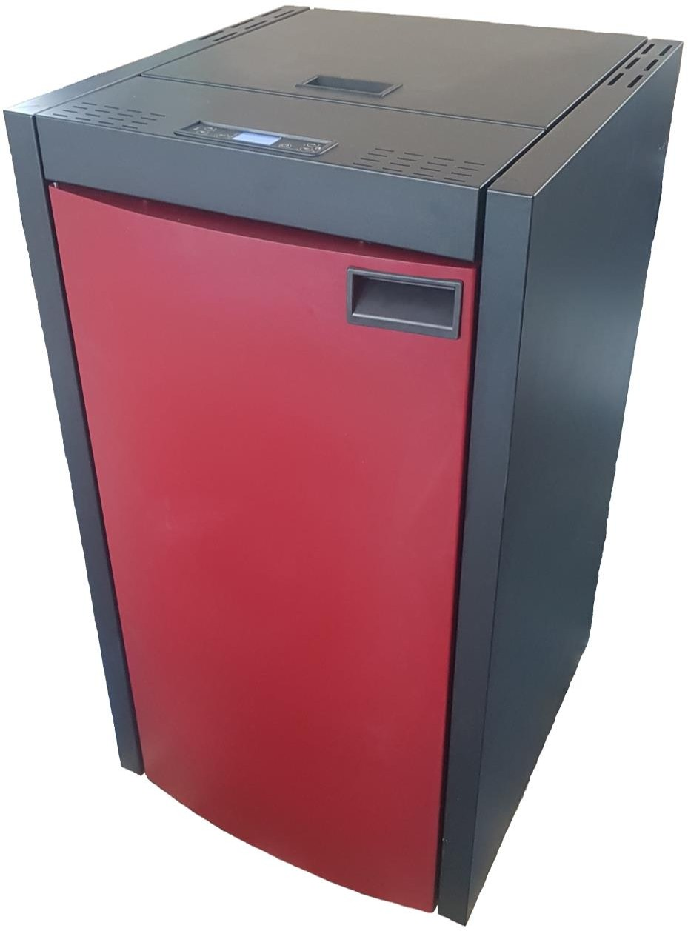
Pelety → palivo z dřevěné biomasy → biopalivo
NÁVOD K POUŽITÍ, OBSLUZE A ÚDRŽBĚ KOTLE

Tento výrobek splňuje požadavky a směrnice ekodesignu z pohledu stupně účinnosti a úrovně znečištění ovzduší, klade si za cíl snížení spotřeby energie a negativních dopadů na životní prostředí.

SRP_V.1.0
1612019

KOTEL NA PELETY PRO ETÁŽOVÉ VYTÁPĚNÍ „COMMO COMPACT 15”

Topná zařízení (v tomto návodu nazývaná "kamna") společnosti ALFA PLAM (v tomto návodu nazývaná ALFA PLAM) jsou vyráběna a testována v souladu s bezpečnostními opatřeními platných předpisů Evropské unie.
Tento návod je určen uživatelům kamen, instalačním technikům, obsluze a pracovníkům údržby kamen, kteří jsou uvedeni na titulní straně návodu.
Pokud vám něco v tomto návodu není jasné, kontaktujte výrobce kamen nebo autorizované servisní středisko. Uvádějte přitom vždy číslo odstavce nebo části, která Vám není jasná.
.
DŮLEŽITÉ UPOZORNĚNÍ!
DŮLEŽITÉ: Připojení zařízení k elektroinstalaci musí provádět odborníci a autorizované osoby v souladu s platnými právními předpisy.
Toto zařízení není určeno pro použití osobami (včetně dětí) se sníženými fyzickými, motorickými a duševními schopnostmi nebo osobami s omezenými znalostmi a zkušenostmi bez přítomnosti osoby odpovědné za jejich bezpečnost nebo péči.
Děti si nesmí hrát s takovými zařizeními.
.
UPOZORNĚNÍ
Obsah:

1. ÚČEL TOHOTO NÁVODU Error! Bookmark not defined.
1.1. AKTUALIZACE Error! Bookmark not defined.
2. ODPOVĚDNOST VÝROBCE Error! Bookmark not defined.
2.1. ZÁKLADNÍ CHARAKTERISTIKY UŽIVATELE Error! Bookmark not defined.
2.2. PŘEPRAVA A POUŽÍVÁNÍ KAMEN - MANIPULACE Error! Bookmark not defined.
2.3. ODPOVĚDNOST INSTALAČNÍHO TECHNIKA Error! Bookmark not defined.
3. MONTÁŽ – INSTALACE KAMEN Error! Bookmark not defined.
3.1. INSTALACE KAMEN Error! Bookmark not defined.
3.2. PŘÍVOD VZDUCHU Error! Bookmark not defined.
3.3. SYSTÉM ODVODU SPALIN Error! Bookmark not defined.
3.4. IZOLACE A PRŮMĚR OTVORU (díra) NA STŘEŠE (nebo ve zdi) Error! Bookmark not defined.
3.5. NASÁVÁNÍ SPALOVACÍHO VZDUCHU (obrázek 8) Error! Bookmark not defined.
3.6. PŘIPOJENÍ K ELEKTRICKÉ SÍTI Error! Bookmark not defined.
4. DŮLEŽITÉ POKYNY Error! Bookmark not defined.
5. UPOZORNĚNÍ NA BEZPEČNOSTNÍ OPATŘENÍ PRO INSTALAČNÍ TECHNIKY Error! Bookmark not defined.
5.1. BEZPEČNOSTNÍ OPATŘENÍ PRO UŽIVATELE Error! Bookmark not defined.
6. STANDARDY BEZPEČNÉHO ZAPÁLENÍ A ČIŠTĚNÍ KAMEN Error! Bookmark not defined.
6.1. BEŽNÉ ČIŠTĚNÍ a ÚDRŽBA PROVÁDĚNÁ UŽIVATELEM KAMEN Error! Bookmark not defined.
6.2. ČIŠTĚNÍ A ÚDRŽBA (pro pracovníky údržby) Error! Bookmark not defined.
6.3. SPECIÁLNÍ ÚDRŽBA Error! Bookmark not defined.
7. DŮLEŽITÉ INFORMACE O BEZPEČNOSTI Error! Bookmark not defined.
8. KVALITA PELET JAKO PALIVA JE VELMI DŮLEŽITÁ Error! Bookmark not defined.
8.1. SKLADOVÁNÍ PELET Error! Bookmark not defined.
tr
15.2.6. Nastavení výkonu kamen Error! Bookmark not defined.
15.2.7. Čištění kamen Error! Bookmark not defined.
15.2.8. Vypínání kamen Error! Bookmark not defined.
15.2.9. Opětovné zapálení kamen Error! Bookmark not defined.
15.3. VZHLED PLAMENE-OHNĚ Error! Bookmark not defined.
15.4. MENU Error! Bookmark not defined.
15.4.1. Menu uživatele Error! Bookmark not defined.
15.4.2. Menu 01 – nastavení hodin Error! Bookmark not defined.
15.4.3. Menu 02 – programování chodu kamen Error! Bookmark not defined.
15.4.4. Menu 03 – výběr jazyka Error! Bookmark not defined.
15.4.5. Menu 04 – režim STAND-BY Error! Bookmark not defined.
15.4.6. Menu 05 – režim zvukového signálu Error! Bookmark not defined.
15.4.7. Menu 06 – první plnění Error! Bookmark not defined.
15.4.8. Menu 07 – stav kamen Error! Bookmark not defined.
15.4.9. Menu 08 – technická nastavení Error! Bookmark not defined.
15.5. ALARMY Error! Bookmark not defined.
15.5.1. Alarm sondy teploty kouře Error! Bookmark not defined.
15.5.2. Alarm překročení teploty kouře Error! Bookmark not defined.
15.5.3. Alarm neúspěšného zapálení Error! Bookmark not defined.
15.5.4. Alarm vypnutí ve fázi chodu Error! Bookmark not defined.
15.5.5. Alarm bezpečnostního tlakového spínače šneku Error! Bookmark not defined.
15.5.6. Alarm obecného termostatu Error! Bookmark not defined.
15.5.7. Alarm poruchy spalinového motoru Error! Bookmark not defined.
15.5.8. Alarm výpadek el.proudu (block-out) Error! Bookmark not defined.
16. SCHÉMA ZAPOJENÍ Error! Bookmark not defined.
17. BEZPEČNOSTNÍ OPATŘENÍ Error! Bookmark not defined.
18. PORUCHY - PŘÍČINY - ŘEŠENÍ Error! Bookmark not defined.
19. INFORMACE O LIKVIDACI (VYHOZENÍ) A DEMONTÁŽI (DEMONTOVÁNÍ) KAMEN Error! Bookmark not defined.

ÚČEL TOHOTO NÁVODU

1.1. AKTUALIZACE
Tento návod odráží skutečné umělecké dílo v okamžiku uvedení kotle na trh. Společnost ALFA PLAM proto nebere v potaz kotle, které jsou již na trhu s příslušnou technickou dokumentací a považuje je po jakýchkoliv úpravách nebo aplikaci nových technologií za vadné nebo nevyhovující stroje.
Obsah této příručky je nutné velmi pečlivě přečíst nebo prostudovat. Jste povinni přísně dodržovat všechny pokyny uvedené v tomto návodu. Všechny informace obsažené v této příručce jsou nezbytné pro instalaci, používání a údržbu vašeho kotle.
Proto je třeba tento návod pečlivě uschovat pro potřebné pokyny v případě jakýchkoli problémů nebo nejasností.
Pokud kotel předáte nebo prodáte jiné osobě, musíte tento návod předat i novému majiteli.
Pokud jste tuto brožuru ztratili, můžete si u výrobce vyžádat novou.

ODPOVĚDNOST VÝROBCE
Dodáním této uživatelské příručky společnost Alfa Plam a.d. odmítá jakékoli obvinění nebo trestní odpovědnost za přímou nebo nepřímou příčinu:
- nehody a/nebo škody způsobené nedodržením norem a upozornění obsažených v tomto návodu,
- nehody a/nebo škody způsobené nevhodným nebo nesprávným používáním uživatelem,
- nehoda a/nebo poškození v důsledku úprav nebo neautorizované údržby bez povolení výrobce Alfa Plam,
- špatné údržby,
- nepředvídatelné situace,
- nehoda a/nebo poškození v důsledku použití neoriginálních nebo nevhodných náhradních dílů pro tento model kamen
Instalace je výhradní odpovědností instalačního technika.

ZÁKLADNÍ CHARAKTERISTIKY UŽIVATELE
Uživatel kotle musí být dospělá a kompetentní osoba.
Dávat pozor, aby se děti nepřibližovaly ke kotli a nehrály si u něj.
Toto zařízení mohou používat děti ve věku 8 let a starší a osoby se sníženými fyzickými, smyslovými nebo duševními schopnostmi, pouze pokud jsou pod dohledem starší osoby, která je seznámena s návodem k použití. Čištění a údržbu kotle nesmí provádět děti bez dozoru dospělé osoby.

PŘEPRAVA A POUŽITÍ KOTLE – MANIPULACE
Při používání kamen je nutné dbát na to, aby se kamna nenakláněla dopředu. Je to proto, že těžiště kamen je v přední části.
Při přepravě kamen, která musí být zcela bezpečná, dbejte na to, aby vysokozdvižný vozík měl nosnost větší, než je hmotnost kamen, která je třeba zvednout. Vyvarujte se náhlých a trhaných pohybů.
VEŠKERÉ OBALOVÉ MATERIÁLY UCHOVÁVEJTE MIMO DOSAH DĚTÍ. ČÁSTI OBALU (TAŠKY, FÓLIE, POLYSTYREN APOD.) PŘEDSTAVUJÍ NEBEZPEČÍ UDUŠENÍ.

ODPOVĚDNOST INSTALAČNÍHO TECHNIKA
Odpovědností instalačního technika je provádět veškeré kontroly kouřovodu, nasávání vzduchu nebo přívodu vzduchu, stejně jako všechny další nezbytnosti potřebné pro montáž (instalaci) vašich kamen.
Odpovědností instalačního technika je zkontrolovat dodržování právních předpisů v místě instalace kotle.
Používání kamen musí být v souladu s tímto návodem a radami na údržbu obsažených v tomto návodu jako i se všemi dalšími normami, které jsou dané lokálními zákony v místě, kde se kamna instalují.
Instalační technik musí ověřit (potvrdit):
− typ montovaných kamen,
− vhodnost místa pro instalaci tohoto zařízení, tzn. minimální rozměry prostoru, které předepisuje výrobce kamen,
− pokyny výrobce generátoru tepla, které se vztahují k požadavkům na systém odvodu kouře (trubky pro odvod spalin, kouřovody),
− vnitřní průměr komína, materiál, ze kterého je vyroben a jestli je rovný a pravidelný, jednotnost průřezu a jestli není ucpaný a nenachází se v něm žádné překážky,
− výšku a vertikální prodloužení komínu,
− nadmořskou výšku v místě montáže kamen,
− existence a vhodnost ochranného komínového krytu odolného proti větru,
− možnost zajištění externího nasávání vzduchu a velikost požadovaných otvorů,
− možnost současného použití kamen, která je třeba instalovat s dalším vybavením, které již na místě existuje.
Pokud jsou výsledky všech kontrol pozitivní, můžete pokračovat v instalaci, tedy v montáži kamen. Bezpodmínečně dodržujte pokyny výrobce kamen a také protipožární a bezpečnostní normy.
Po dokončení montáže musí být systém uveden do zkušebního provozu po dobu nejméně 30 minut, aby se zkontrolovala všechna těsnění.

- Po dokončení instalace a důležitých podrobností musí instalační technik poskytnout klientovi následující:
- návod k použití a údržbě vydaný výrobcem kamen (pokud takový návod není dodáván s kamny),
- dokumentaci potřebnou pro soulad se stávajícími normami.

MONTÁŽ – INSTALACE KOTLE
Odpovědnost za práci provedenou na místě instalace spočívá výhradně na uživateli.
Před uvedením kamen do provozu musí instalatér splnit všechny zákonné bezpečnostní normy, zejména:
− Zkontrolovat zda předpisy pro instalaci kotle na pelety splňují místní, národní a evropské normy,
− dodržovat všechny požadavky v tomto dokumentu,
− zkontrolovat, zda trubky pro přívodu vzduchu odpovídají typu instalace těchto kamen,
− nevytvářet elektrická připojení pomocí dočasných a/nebo neizolovaných
elektrických kabelů,
− prověřit účinnost uzemnění elektrického systému,
− vždy používat osobní ochranné prostředky a všechny ochranné pomůcky předepsané platnými místními předpisy,
− zabezpečit dostatek manipulačního prostoru pro jakoukoli budoucí údržbu nebo servis kamen

INSTALACE KOTLE
Doporučujeme kamna vybalovat, až když dorazí na místo, kde budou instalována.
Kamna stojí na plastových nožičkách, ve kterých jsou zalité šrouby M10 (poz. 4), které se zašroubují do základny kamen. Matice M10mm jsou našroubovány na šrouby až k plastové části. Nožičky jsou také našroubované do konce základny kamen. Po vybalení kamen na místě instalace, je potřeba nožičky odšroubovat, tak, aby se získala celková výška od podlahy k základně kamen, tzn., že nožičky budou vyčnívat od základny kamen 25 mm. Po vyrovnání sporáku, který by měl stát vodorovně, utáhněte matice k základně kamen klíčem 17 a současně držte plastovou část nožičky. Pro cirkulaci vzduchu a lepší chlazení kamen je nutné dodržet výšku základny kamen od země 25mm. Kamna tak ochráníte před přehřátím a prodloužíte jejich životnost.
Pokud jsou přilehlé (okolní) stěny a/nebo podlaha vyrobeny z materiálu, který není odolný vůči teplu, pak by měla být použita vhodná ochrana pomocí izolačního materiálu, který nehoří.
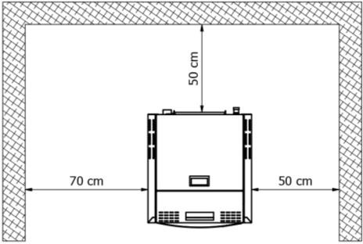
Vždy dodržujte bezpečnou vzdálenost (asi 35/40 cm) mezi sporákem a nábytkem, domácími spotřebiči atd. Pro ochranu podlahy, pokud je vyrobena z hořlavého materiálu, doporučujeme položit na podlahu kovovou desku pod kamna o tloušťce 3 až 4 mm, která bude z přední strany přesahovat základnu kamen o 30 cm.
Kamna musí být od okolních stěn vzdálena minimálně 25 cm. Mezi zadní částí kamen a stěnou ponechejte vždy alespoň 15 cm, aby byla umožněna správná cirkulace vzduchu, tedy aby vzduch v této části správně proudil.
Pokud se kamna instalují v kuchyni s mřížkou pro odvod nebo v místnosti, kde se nacházejí jiná tepelná zařízení na pevná paliva (jako např. kamna na dřevo), vždy dávejte pozor na to, aby množství příchozího vzduchu (do kuchyně nebo místnosti) bylo dostatečné pro bezpečný chod kamen.
Pokud komín prochází stropem, musí být dostatečně izolován vložkou z nehořlavého izolačního materiálu.
Poté, co kotel postavíte na místo, narovnejte jej (uveďte do vodorovné polohy) pomocí nastavitelných nožiček.
NEBEZPEČÍ
.

PŘÍVOD VZDUCHU
Do místností, kde je kotel instalován, musí být přiváděn spalovací vzduch. Místnost musí být nepřetržitě větrána.
Otvor pro čerstvý vzduch musí být umístěn ve spodní části místnosti a vzduch jím musí vstupovat.
A) Přivod spalovacího vzduchu potrubím přes sklep. Při této možnosti připojení se spalovací vzduch předehřívá, což je užitečné pro dobré a čisté spalování. Instalace trubky ve sklepě je jednoduchá.
B) Přívod spalovacího vzduchu přes sklep. Spalovací vzduch je předehříván. Sklepní prostor musí být oddělen od ventilačního systému domu a otevřen směrem ven. Je třeba se vyhnout vysoké úrovni prachu a vlhkosti.
C) Přívod spalovacího vzduchu shora. Přívod vzduchu shora lze provést pouze u prověřených komínových systémů.
V tomto případě je nutné vypočítat dimenzování komína!
D) Přívod spalovacího vzduchu přímo zvenčí. Pokud je přívod vzduchu přímo přes vnější stěnu, je spalovací vzduch předehříván jen mírně, což je pro čisté spalování nepříznivé. V tomto případě také hrozí nebezpečí kondenzace!
POZNÁMKA: Tuto verzi přívodu vzduchu nedoporučujeme! Pokud však této možnosti využijete, poraďte se s kvalifikovaným odborníkem.
V místnosti, kde je topné zařízení instalováno, musí být zajištěn dostatečný přívod čerstvého vzduchu. Pokud jsou okna a dveře hermeticky uzavřeny nebo se v místnosti, kde je kotel instalován, nachazejí např. digestoře, fény, ventilátory atd., které vysávají spalovací vzduch (čerstvý vzduch), musí se vzduch přivádět zvenku. V každém případě je nutné se před instalací kotle poradit s kominíkem
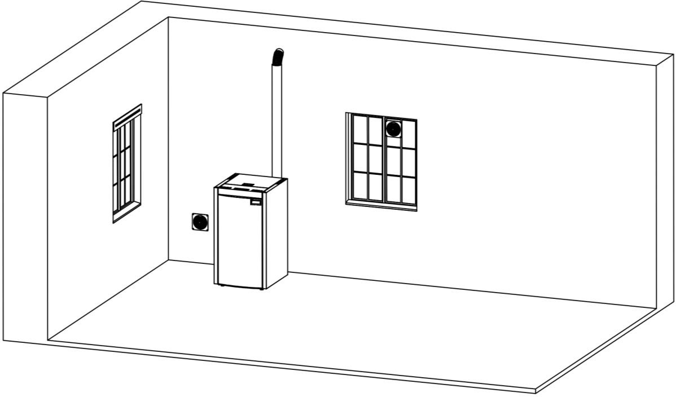
Přívod čerstvého vzduchu do prostoru, ve kterém je instalován kotel

SYSTÉM ODVODU KOUŘE
- Odtah kouře musí být prováděn v souladu se stávajícími normami. Trubky pro odvod kouře by měly být dobře utěsněny. Podívejte se na obrázky 1 až 7.
- Pro odtah kouře lze použít klasické zděné komíny a komíny lze také vyrobit z trubek, které musí být dobře izolované (dvojitá stěna) a utěsněné, aby se v nich netvořil kondenzát.
- Odtahová trubka nesmí být nikdy spojena s jiným systémem jakéhokoli druhu, jako např. odvod ze spalovacích komor, výfukové mřížky nebo systém pro distribuci vzduchu atd. Kouřovody nesmí končit v uzavřených a/nebo polouzavřených prostorech, jako např. garáž, sklad, úzké průchody, chodby, podchody pod zavřenými domy nebo na jakémkoli jiném místě, kde se nesmí objevit kouř. Při připojení kamen na kouřovod je nutné přizvat profesionálního kominíka, aby zkontroloval, zda v komíně nejsou ani ty nejmenší praskliny či pukliny. Pokud jsou v kouřovodu takové praskliny, musí se kouřovod pro správnou funkci obalit novým materiálem.
- K tomuto účelu lze použít trubky, které jsou pevné a vyrobené z lakované oceli (tloušťka alespoň 1,5 mm) nebo nerezové oceli (tloušťka alespoň 0,5 mm).
- Systém odtahu kouře (komín) z kovových trubek musí mít uzemnění podle stávajících norem a právních předpisů.
- Uzemění je vyžadováno zákonem.
- Toto uzemnění musí být nezávislé na uzemnění kamen.
- Kouřovod musí splňovat standardy jak z pohledu rozměrů tak z pohledu materiálu (obrázek 1).
- A) Větru odolná horní část komínu
- B) Maximální průřez 15 x 15 cm nebo průměr 15 cm, maximální výška 4-5 m.
- C) Těsnění
- D) Revizní otvor- kontrolní
- Poškozené kouřovody nebo kouřovody vyrobené z neodpovídajících materiálů (azbest, pozinkovaný plech, porézní materiály) neodpovídají platným předpisům a škodí chodu kotle.
- Spaliny se mohou odvádět přes klasický komín (viz obrázek níže), pokud jsou splněny následující podmínky:
- zkontrolujte stav údržby kouřovodu nebo komína. Pokud je trubka pro odvod spalin stará, měla by být vyměněna za novou. Pokud je komín poškozený, je dobré jej opravit nebo přestavět vložením ocelové trubky,
- Která je řádně izolována minerální vlnou.
- −Kouř lze vypouštět přímo do kouřovodu (komína) pouze v případě, že má průřez do 15 x 15 cm nebo průměr do
- 15 cm a pokud má kryt pro kontrolu a čištění.
- Pokud má komín větší průřez než 15x15cm nebo průměr větší než 15cm, můžete snížit tah komínu 3 způsoby:
- Pokud je ve spodní části komína čisticí otvor, měl by být částečně otevřen.
- Vložením ocelové trubky do komína o průměru 10 cm, pokud máte prvky na takovou úpravu komína.
3. Regulací určitých parametrů v kamnech. Tuto regulaci může provést pouze autorizovaný servis AlfaPlam.
- Ujistěte se, že napojení na komín je řádně utěsněno.
- Vyhněte se kontaktu se snadno hořlavým materiálem (jako jsou dřevěné trámy), v každém případě je nutné je izolovat nehořlavým materiálem viz obrázek 2).
- Mineralnívlna
- Ocelové trubky
- Dělící deska
Kamna jsou určena k napojení na komín kouřovodem o průměru 80 mm. Pokud se nepoužívá standardní komín, ale staví se nový komín nebo rekonstruuje stávající, použijte izolované nerezové trubky (dvojitá stěna) s průměrem kouřovodu dle tabulky 1. Ohebné trubky nejsou povoleny.

TYP SYSTÉMU | PRŮMĚR mm | HODNOCENÍ SYSTÉMU
Délka trubky menší než 5 m | 100 | přípustné
Délka trubky delší než 5 m | 120 | povinné
Instalace v místech nad 1200 metrů nad mořem | 120 | doporučené
Tabulka 1

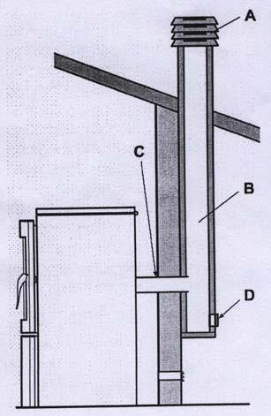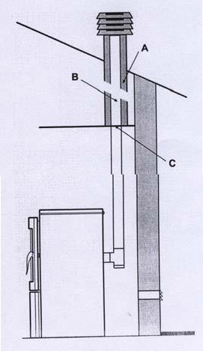
Obrázek 1 Obrázek 2
Při použití spojovací trubky mezi kamny a odtahem spalin je nutné použít jednu tvarovku "T" (jak je znázorněno na obrázku 5 a 6) s čisticím krytem (zátkou) vedle kamen. Aplikace této "T" tvarovky musí umožňovat sběr popela vznikajícího uvnitř kouřovodu a občasné čištění kouřovodu bez nutnosti jeho vyjmutí. Kouř je pod mírným tlakem. Proto je bezpodmínečně nutné zkontrolovat, zda je otvor nebo kryt (zátka) pro čištění systému odvodu kouře dokonale hermeticky utěsněn a po každém čištění tak zůstane. Ujistěte se, že montáž probíhá ve stejném pořadí a zkontrolujte stav těsnění.
Namontujte kouřové trubky podle obrázku 7.
Striktně se doporučuje vyhýbat se použití horizontálního prodloužení, ikdyž je to potřeba, dávejte pozor, aby trubka nebyla špatně nahnuta a měla sklon nejméně 5%. Horizontální prodloužení nesmí v žádném případě přesáhnout délku 3 metry.
Nedoporučuje se připojovat odvod kouře přímo ke kamnům s vodorovným prodloužením delším než 1m. Viz obrázky 4, 5, 6 a 8. Za T vidlicí je potřeba nainstalovat vertikální prodloužení Ø 80 mm o délce minimálně 1-1,5 m a teprve poté přejít na horizontální prodloužení Ø 80 mm a vertikální prodloužení Ø 100 nebo Ø 120 mm, v závislosti na výšce kouřovodu (komínu), jak je uvedeno v tabulce 1. Maximální povolená délka kouřovodu o průměru 80mm ke vstupu do komína je 5m. Přitom každé koleno se počítá jako další 1m délky. Tak např. pokud máme 3 zahnutí na kouřovodu o průměru 80mm, tato kolena změní délku kouřovodu o průměru 80mm o 3m. Můžete již připojit pouze 2m rovné trubky ke vstupu do komínu, abyste dosáhli nejvyšší možné délky 5m o průměru 80mm. Jinak se musí zvýšit nebo přejít na kouřovod s větším průřezem, např. 110 - 120 mm.

Obrázek 3 vlevo ukazuje, jak by mělo vypadat zakončení (horní část) komína, když máte dva komíny vedle sebe a obrázek 3 vpravo ukazuje, jak by to vypadat nemělo.

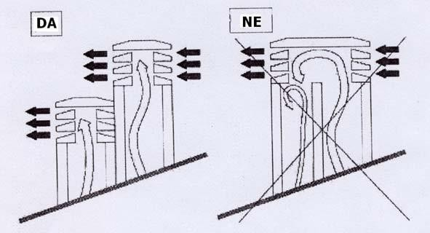
ANO
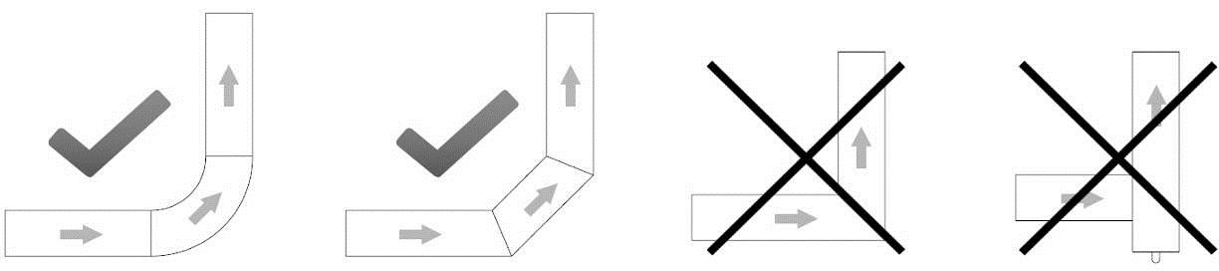
Obrázek 3

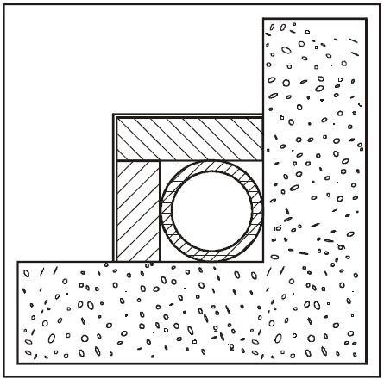  Komín z oceli AISI 316 s dvojitou izolovanou komorou, materiál odolný do 400 °C. Optimální účinnost 100% | 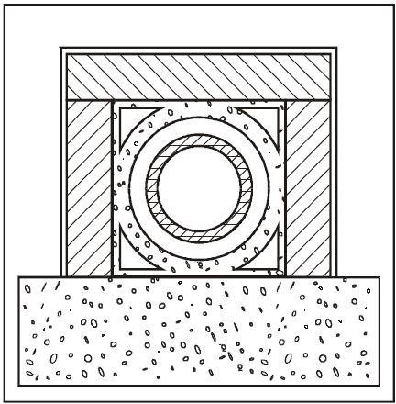  Ohnivzdorný komín s dvojitě izolovanou komorou a vnější vyzdívkou z lehkého betonu.  Optimální účinnost 100%
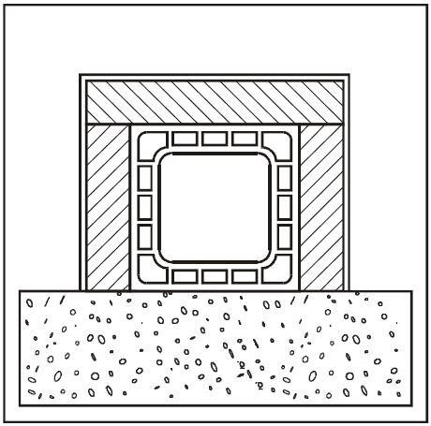  Tradiční hliněný komín s prohlubněmi. Optimální účinnost 80% | 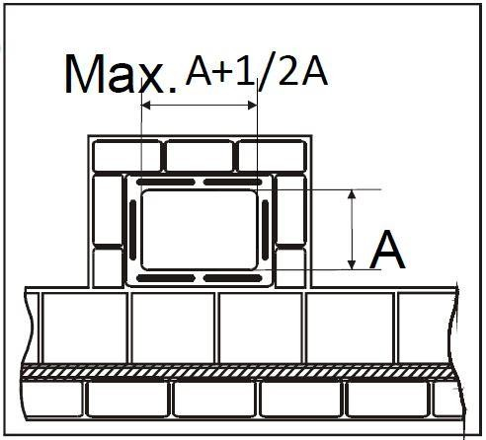  Je zakázáno používat komínové trubky s vnitřní pravoúhlou částí, které se liší od plánu.  Účinnost pouhých 40%
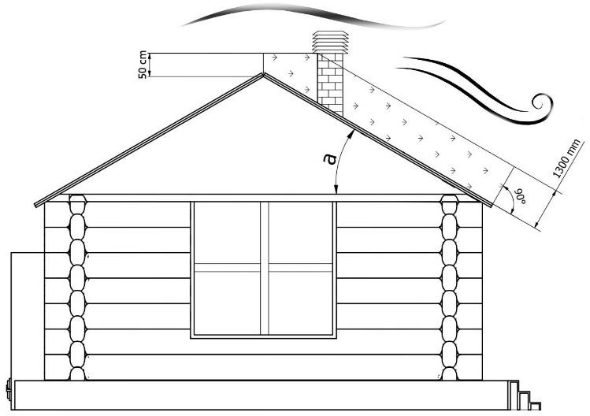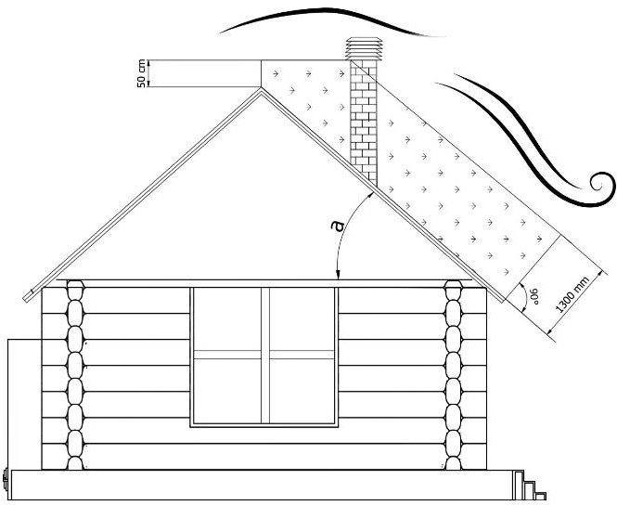

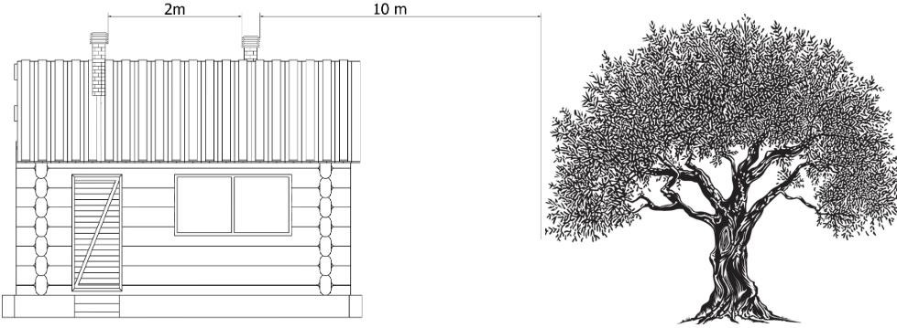
Komín - umístění a vzdálenost

IZOLACE A PRŮMĚR OTVORU (díra) VE STŘEŠE (nebo na zdi)
Po určení polohy kamen je nutné udělat jeden otvor, kterým bude procházet kouřovod. To se liší v závislosti na typu instalace, průměru kouřovodu (viz tabulka 1) a typu stěny nebo střechy, kterou musí kouřovod projít. Viz tabulka 2. Izolace musí být vyrobena z minerální vlny o jmenovité objemové hmotnosti větší než 80 kg/m2.

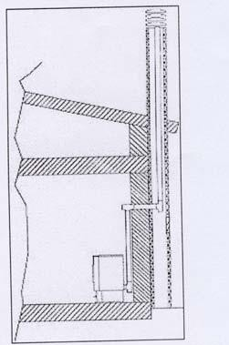
Z EĎ
kotel
REDUKCE 1 0 0

O 8 0

O 8 0
T-VIDLICE

P E Ć
Ø100
Ø80

Obrázek 4 Obrázek 5
- Armatura 80>100
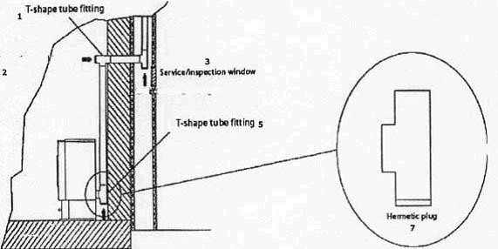
- Trubková armatura "T" tvaru
1
Ø100
2
3
Ø80
4
5
7
6
Obrázek 6

1. Tvarovka "T" tvar – T trubková spojka
2. Směr čištění
3. Otvor, dvířka pro servisování/ inspekci
4. Směr čištění
5. Tvarovka "T" tvar - T trubková spojka
6. Směr čištění
7. Hermetický kryt pro čištění (zátka)

ANO NE
SMĚR KOUŘE

Obrázek 7. Způsob montáže kouřovodu
Kouřovody ve tvaru kolena doporučujeme vyrobit ze tří dílů, aby byl odpor prostupu kouře co nejnižší. Také doporučujeme, aby koleno mělo na vhodném místě kryt pro čištění, který lze sejmout pro snadnější a efektivnější čištění kouřovodů viz obrázek 7a.
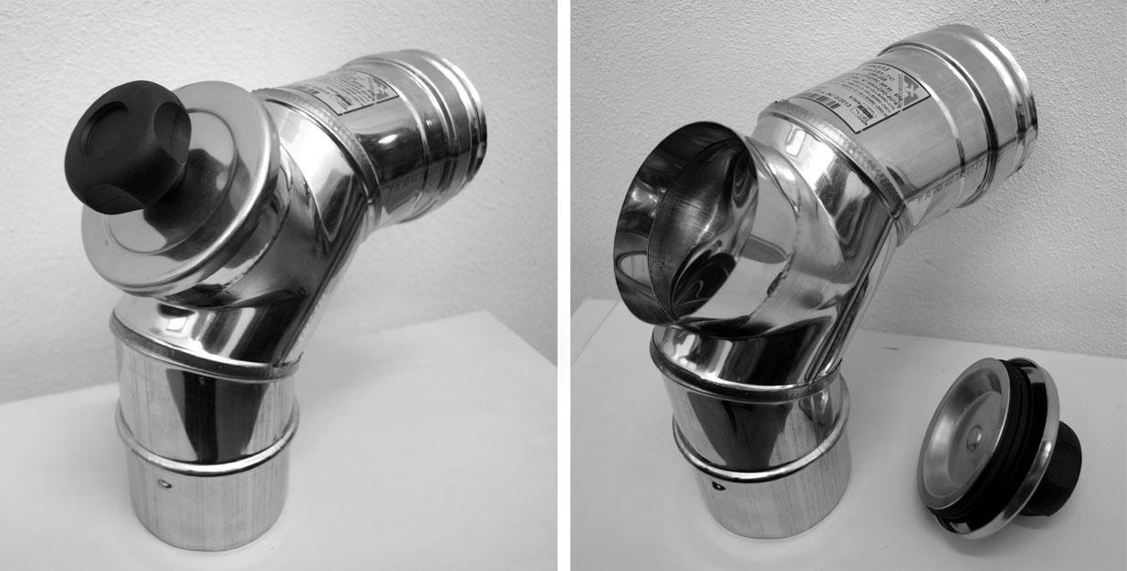
Obrázek 7a
Tloušťka izolace mm |  | Průměr kouřovodu (mm)
 |  | D.80 | D.100
 |  | Průměr otvoru, který je potřeba udělat (mm)
Zdi ze dřeva nebo z jiného hořlavého materiálu, nebo hořlavých dílů | 100 | 150 | 170
Betonové zdi | 50 | 100 | 120
Cihlové zdi nebo střecha | 30 | 100 | 120
Tabulka 2 Tloušťka izolace pro tu část systému, která prochází stěnou nebo střechou

Především je nutné zajistit PERFEKTNÍ PRŮTOK vzduchu (tah) v kouřovodu, který musí být volný bez jakýchkoliv překážek jako jsou různá zúžení či zatáčky. Všechny pohyby os musí mít jednu dráhu nakloněnou s maximálním úhlem 45 stupňů od svislice, přičemž 30 stupňů je nejlepší řešení. Tyto pohyby by se nejlépe prébíhaly u vrcholu komína odolného vůči větru.
Podle předpisů (vrchol komínu odolný vůči větru, vzdálenost a umístění kamen) vzdálenosti se nachází v tabulce 3 a musí být splněny:
Sklon střechy | Vzdálenost mezi hřebenovým krytem a komínem | Minimální výška komínu měřená u horního otovru (u východu z komínu)
α | Vzdálenost v metrech | Výška v metrech
0  15 | Méně než 1.85 m  Více než 1.85 m | 0.50 nad hřebenovým krytem  1.00 metr od sklonu střechy
0  30 | Méně než 1.50 m  Více než 1.50 m | 0.50 nad hřebenovým krytem  1.30 metru od sklonu střechy
0  45 | Méně než 1.30 m více než 1.30 m | 0.50 nad hřebenovým krytem  2.00 metry od sklonu střechy
0  60 | Méně než 1.20 m  Více než 1.20 m | 0.50 nad hřebenovým krytem  2.60 metrů od sklonu střechy
Tabulka 3
Je však povinné zajistit počáteční vertikální prodloužení (protažení) o 1,5 metru (minimálně), aby bylo zajištěno správné odsávání kouře.

NASÁVÁNÍ SPALOVACÍHO VZDUCHU (obrázek 8)
Spalovací vzduch z okolí, musí být regenerován pomocí jedné ventilační mřížky na zdi místnosti nebo pokoje, která musí být otočena směrem ven. To zabezpečí lepší spalování a tím i menší spotřebu biopaliva. Nedoporučuje se nasávat vzduch přímo přes trubku, protože by se zmenšila efektivita nebo účinek spalování. Ventilační otvor musí být zvenku vybaven ventilační mřížkou jako ochranou před deštěm, větrem a hmyzem.
Tento otvor musí být proveden na vnější stěně místnosti nebo pokoje, kde jsou kamna umístěna.

Je zakázáno přivádět vzduch ke spalování z garáží, skladů hořlavých materiálů nebo z místností s nebezpečím požáru.

Otvor pro přívod venkovního vzduchu potřebného pro spalování nesmí být připojen pomocí trubky.

Pokud se v místnosti nachází jiná topná zařízení, musí přívody vzduchu pro spalování zajistit množství vzduchu potřebnou pro správnou funkci všech zařízení.
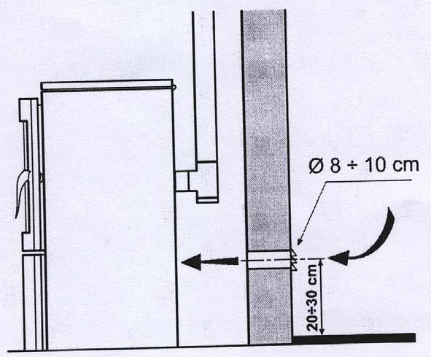
Pro správnou a bezpečnou instalaci větrací mřížky zkontrolujte údaje uvedené v tabulce 4. Toto jsou minimální vzdálenosti od každého vzduchového prostoru nebo vývodu kouře. Tato hodnota může změnit konfiguraci tlaku vzduchu. Měly by korespondovat, aby bylo zajištěno, že například otevřené okno nasává venkovní vzduch a odvádí ho pryč od samotných kamen.
1 m | pod | Dveře, okno, odvod kouře, vzdušná komora atd.,
1 m | horizontálně od | Dveře, okno, odvod kouře, vzdušná komora atd.,
0.3 m | nad | Dveře, okno, odvod kouře, vzdušná komora atd.,
2 m | od | Vývod kouře

PŘIPOJENÍ K ELEKTRICKÉ SÍTI
Tato kamna musí být připojena k elektrické síti. Naše kamna mají elektrické kabely, které jsou vhodné pro střední teploty. Pokud je nutné vyměnit elektrický kabel (pokud je např. poškozený), pak se poraďte s naším autorizovaným technickým personálem, našimi odborníky. Před připojením sporáku k elektrické síti se postarejte aby:
− vlastnosti elektrického systému odpovídaly údajům nebo specifikacím uvedeným na identifikačním štítku kamen.
- Pokud je systém odvodu kouře kovový, musí mít funkční uzemnění v souladu se stávajícími normami a předpisy.
Uzemění je povinné ze zákona.
− Napájecí kabel nesmí být za žádných okolností vystaven teplotě nad 80 °C. Po instalaci kamen respektive po umístění na své místo musí být dvoupólový spínač a zásuvka snadno přístupná.

− Pokud kamna nebudete delší dobu používat, odpojte je ze zásuvky nebo otočte vypínač do polohy vypnuto (0).
- V případě poruchy nebo špatného chodu, ihned vypněte kamna nebo otočte vypínač do polohy vypnuto (0) a kontaktujte nás nebo autorizované servisní středisko.

DŮLEŽITÉ POKYNY
TOTO JSOU DŮLEŽITÉ POKYNY DANÉ PRO ZACHOVÁNÍ BEZPEČNOSTI LIDÍ, ZVÍŘAT I MAJETKU.
Rádi bychom informovali instalačního technika kamen o některých obecných pokynech, které je třeba dodržovat pro správnou instalaci, tedy pro správnou montáž kamen. Tyto normy jsou vyžadovány, ale ne zcela. Pro další a přesnější informace si musíte přečíst zbytek této příručky.
− Zapojte kamna do uzemněné zásuvky. Obrázek 9
− Vypínač na zadní straně kamen přepněte do polohy 1. Obrázek 10
− Nedovolte dětem a domácím zvířatům, aby se nacházely v blízkosti kamen.
− Jako palivo používejte pouze bioplivo- pelety.
− Informujte všechny uživatele o možných rizicích a nebezpečí a naučte je zařízení obsluhovat.
− Pokud jsou kamna umístěna na dřevěné podlaze, doporučuje se zaizolovat místo, na kterém stojí.
Kamna fungují se spalovací komorou, která je v podtlaku. Z tohoto důvodu se ujistěte, že odvod kouře je tepelně utěsněn nebo izolován.
Při prvním zapálení kamen se vlivem stabilizace procesu lakování odpaří malé množství barvy (zdravotně nezávadné), kterou jsou kamna natřena. Z tohoto důvodu je nutné místnost větrat, aby se výpary z místnosti dostaly ven.

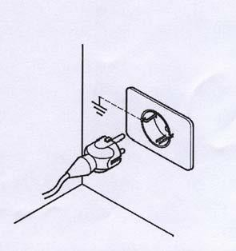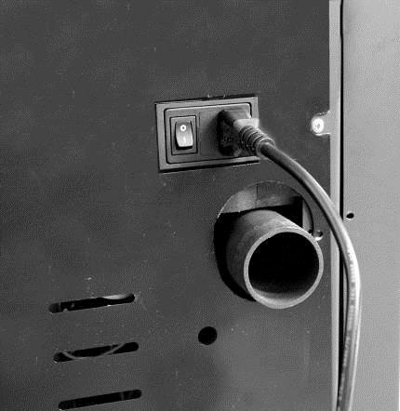
Obrázek 9 Obrázek 10

  - UPOZORNĚNÍ NA BEZPEČNOSTNÍ OPATŘENÍ PRO INSTALAČNÍ TECHNIKY
ÚDRŽBA
Údržboví pracovnící musí kromě dodržování bezpečnostních opatření také:
− vždy používat bezpečnostní zařízení a osobní ochranné pomůcky,
− vypnout kamna z elektrického napájení před zahájením práce,
−používat adekvátní nářadí,
− před zahájením jakékoli práce na kamnech je nutné se ujistit, že jsou kamna i popel v nich chladný. Obzvláště je nutné zkontrolovat, jestli se ochladily ručky před tím, než se jich dotknete.
− NIKDY NESPOUŠTĚJTE DO CHODU kamna, která májí poškozený jakýkoli díl, nebo je špatně nastavený, případně není funkční.
− Neprovádějte žádné úpravy z jakéhokoli důvodu, jen ty, které jsou povoleny a vysvětleny výrobcem.
− Vždy používejte pouze originální náhradní díly. Před výměnou dílů kotle nečekejte, až se opotřebují. Opotřebované díly vyměňte dříve, než zcela přestanou fungovat, zabráníte tak poškození kotle v důsledku náhlého selhání dílu, které může vážně ohrozit bezpečnost osob a/nebo vašeho majetku.
− Před zapálením očistěte topeniště.
− Zkontrolujte, zda nedochází ke kondenzaci. Pokud se objeví kondenzace, znamená to, že se objevila vlhkost při ochlazování kouře.
Doporučujeme vám najít možné příčiny, abyste mohli obnovit normální a správný provoz kamen.

5.1. UPOZORNĚNÍ NA BEZPEČNOSTNÍ OPATŘENÍ PRO UŽIVATELE
Místo, kde jsou kamna instalována, označované jako místo instalace, musí být připraveno podle místních, národních a evropských předpisů.
Kamna jsou "generátor tepla" a při provozu mají vnější plochy velmi horké.
Tato kamna jsou vyrobena pro spalování paliva z lisované dřevní hmoty (pelety o průměru 6 mm, maximální délka 40 mm, maximální vlhkost 8-9%).
Proto je velmi důležité věnovat při chodu kamen zvláštní pozornost, zejména následujícímu:
− nepřibližujte se a nedotýkejte se skla dvířek, hrozí NEBEZPEČÍ POPÁLENÍ,
− nepřibližujte se a nedotýkejte se kouřovodu, hrozí NEBEZPEČÍ POPÁLENÍ,
− neprovádějte žádnou údržbu,
− neotvírejte dvířka, protože kamna fungují správně pouze tehdy, když jsou hermeticky uzavřeny,
− nevyhazujte popel, když jsou kamna v chodu,
− děti a domácí zvířata se musí držet mimo dosah kamen,
− DODRŽUJTE VŠECHNY PŘEDPISY UVEDENÉ V TOMTO DOKUMENTU – POKYNY,
Věnujte také pozornost správnému použití biopaliva-pelet:
− používejte pouze palivo, které odpovídá pokynům výrobce,
− vždy dodržujte plán údržby kamen,
− kamna čistěte denně (pouze když jsou kamna a popel studený),
− nepoužívejte kamna v případě jakýchkoli poruch nebo abnormalit, v případě neobvyklého hluku a/nebo podezřelých poruch
− neházejte a nelijte na kamna vodu, a to ani v případě hašení ohně,
− nevypínejte sporák vytažením zástrčky. Použijte vypínací tlačítko na desce,
− nenahýbejte kamna, MŮŽOU BÝT NESTABILNÍ,
− nepoužívejte kamna jako podpěru nebo držák. Nikdy nenechávejte víko zásobníku otevřené.
− nedotýkejte se lakovaných částí kamen, když jsou v provozu,
- nepoužívejte jako palivo dřevo ani uhlí, používejte pouze pelety s následujícími vlastnostmi: rozměry: průměr 6 mm, maximální délka 40 mm, maximální vlhkost 8-9%
−nepoužívejte kamna pro spalování odpadu,
− vždy provádějte všechny operace s maximálními bezpečnostními opatřeními.

STANDARDY PRO BEZPEČNÉ ZAPÁLENÍ A ČIŠTĚNÍ KOTLE
− K zapálení kotle na pelety NEPOUŽÍVEJTE za žádných okolností topný olej, petrolej nebo jiné hořlavé kapaliny. Neskladujte takové hořlaviny v blízkosti kotle
− Nikdy nezapalujte kamna, pokud je sklo poškozené. Nenarážejte do skla nebo dveří, abyste je nepoškodili.
− Když jsou kamna v provozu, neotevírejte dvířka, abyste očistili sklo. Sklo čistěte pouze tehdy, když jsou kamna studená
bavlněným hadříkem nebo papírovou útěrkou (hadr) a přípravkem na čištění skla.
− Ujistěte se, že kamna jsou dobře zajištěna, aby se zabránilo jejich pohybu.
− Ujistěte se, že je schránka na popel správně vložena a že je zcela zavřená, aby dvířka správně přiléhala na
vnitřní schránku.
− Ujistěte se, že jsou dvířka kamen během provozu dobře zavřená.
− Vysavačem odstraňte popel z kamen až po jejich úplném vychladnutí.
− Nikdy nepoužívejte abrazivní čisticí prostředky na povrchy kamen.

RUTINNÍ ČIŠTĚNÍ A ÚDRŽBA PROVÁDĚNÁ UŽIVATELEM
Použitím vysavače si můžete usnadnit čištění kamen. Vysavač musí mít filtr, který zabrání vnikání vysátého prachu zpět do místnosti, kde jsou kamna umístěna.
Před zahájením běžné údržby, včetně čištění, je třeba provést následující opatření:
− před zahájením jakékoli práce odpojte kamna od elektrické sítě,
− před zahájením jakékoli práce se ujistěte, že jsou kamna i popel chladný,
− vysávejte popel ze spalovací komory každý den,
− vyčistěte topeniště každý den (po každém použití)
Vždy se ujistěte, že kamna a popel vychladly.
- TOPENIŠTĚ (krabicovitého tvaru) – v kterém hoří pelety. Viz obrázek 11. Po každém použití se doporučuje kamna vyčistit vysavačem, každý den (po ochlazení kamen). Každodenně se doporučuje vytáhnout topeniště a prověřit, jestli v něm není příliš velké množství popele a strusky a zbytky neshořelých pelet usazených na dnu krabicovitého topeniště. Poté topeniště vraťte na místo, abyste zabezpečili bezpečný chod kamen. Topeniště musí být ve vodorovné poloze, nesmí zadrhávat o hlavu šroubu zadní stranou a nesmí stát šikmo! Těsnicí páska na spodní straně topeniště musí být na svém místě a nesmí být poškozena.
Pokud vám není něco jasné, neváhejte zavolat do autorizovaného servisu pro další informace a vysvětlení. Výrobce nemá dozor nad instalací kamen a proto neposkytuje záruku na montáž a údržbu.
Výrobce nepřebírá žádnou odpovědnost za škody způsobené třetími osobami.

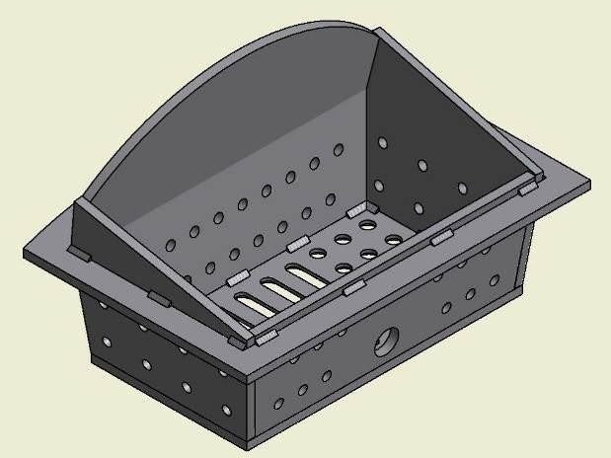
Výrobce nepřebírá žádnou odpovědnost za škody způsobené třetími osobami.

- Pro bezchybný provoz kamen musí být všechny otvory bez popela

Obrázek 11

- Otvor pro průchod ohřívače zapalování pelet

- 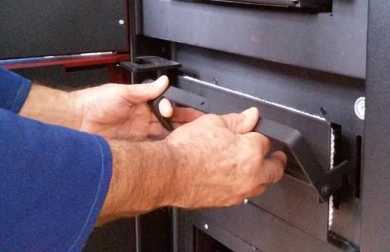 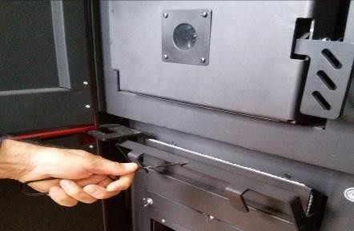
Obrázek 12 Obrázek 13
Tím se odstraní všechny nečistoty, které při spalování pelet zůstávají uvnitř. Popelník se pak musí řádně vrátit na své místo. Nikdy neházejte nespálené pelety do popelníku.
Dolní popelník se musí čistit jednou za sedm až deset dní vysátím nebo jednoduchým vysypáním popele. Předtím se odšroubují dvě motýlkové matice. Tím se odstraní všechny nečistoty, které při spalování pelet zůstaly uvnitř.
Zároveň vysavačem vysajte nástavec kouřové komory otvorem na přední straně kotle pro spodní popelník. Poté spodní popelník vraťte správně na své místo.
- KOUŘOVÉ POTRUBÍ KOTLE, (BOČNÍ VÝMĚNÍK)
Čištění by se mělo provádět ručně třepáním speciálním klíčem a to na každých 40-50 kg použitých pelet (jeden plný zásobník na pelety). Nejdříve pomocí klíče zvedněte malá kulatá víčka s otvorem, 2 kusy, která se nachází na víku kamen nahoře. Ten samý klíč vložte do otvorů páky-nápravy, na kterou jsou připevněny čistící pružiny a zatřeste s nimi několikrát zvednutím a spuštěním tak jak je ukázáno na obrázku 14.

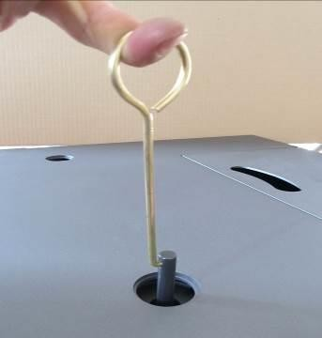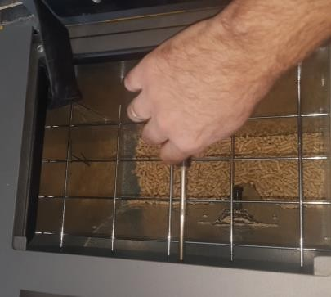
Obrázek 14 Obrázek 15
- .
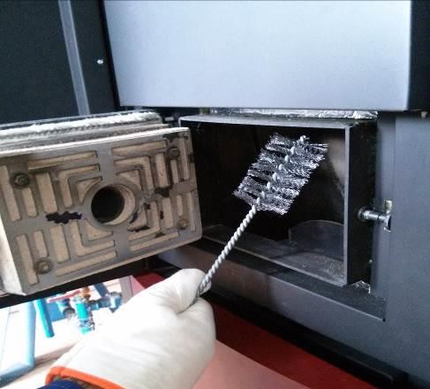
Obrázek 16
- DVÍŘKA SE SKLEM (pravidelně kontrolovat a čistit):
Ujistěte se, že kamna a popel vychladly.
Vysavačem vysajte popel v otvoru dveří, za sklem.
Očistěte sklo měkkým hadříkem. Sklo je vyrobeno z pyrokeramiky odolné vůči vysokým teplotám. V případě poškození před dalším použitím sporáku sklo co nejdříve vyměňte. Výměnu skla smí provádět pouze oprávněná osoba.
− VÝFUKOVÁ PROSTOR VENTILÁTORU KOUŘE (prověřuje se čistí každých 6 měsíců)
Ujistěte se, že kamna a popel vychladly
Čištění vnitřního prostoru pro odvod kouře se provádí tak, že nejprve sejmeme kryt, tedy sejmeme spodní popelník a tímto otvorem prostrčíme hadici vysavače, aby bylo možné vysavačem vysát zbylý popel, aby kamna správně fungovala, obrázek 17.
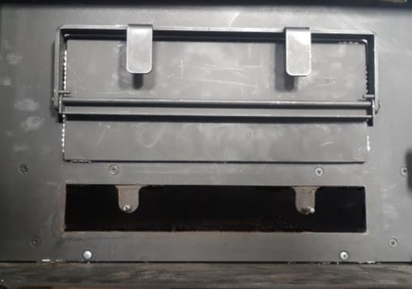
Obrázek 17

− GENERÁLNÍ ČIŠTĚNÍ NA KONCI TOPNÉ SEZÓNY
Ujistěte se, že kamna a popel vychladly – vypněte kamna z elektrické sítě
Na konci sezóny z bezpečnostních důvodů kamna vypněte. Je velmi důležité kamna vyčistit a zkontrolovat, jak je vysvětleno v bodech výše.
Ujistěte se, že kamna a popel vychladly.
Po delším používání se může stát, že se odlepí bezazbestová páska (stuha) pro těsnění (dihtung) na dveřích. Toto těsnění je přilepeno ke dveřím pomocí silikonu odolného vůči vysokým teplotám. K nápravě přilepte zadní konec (zadní stranu pásky) těsnící pásky pomocí vysokoteplotního lepidla. To je velmi důležité pro dobré utěsnění dveří.

ČIŠTĚNÍ A ÚDRŽBA (pro pracovníky údržby)
− KOUŘOVOD – KOMÍN (by měl být čištěn každých šest měsíců nebo po spálení dvou tun palivových pelet).
Ujistěte se, že kamna a popel vychladly.
Tento kouřovod (komín) je odolný vůči větru a je nutné jej kontrolovat a čistit každý rok, nejlépe na začátku topné sezóny. Pro profesionální čištění těchto prvků topného systému je nejlepší kontaktovat autorizované odborníky. Místa, kterým je třeba při čištění věnovat zvláštní pozornost a která je třeba čistit samostatně, jsou znázorněna na obrázku 18.
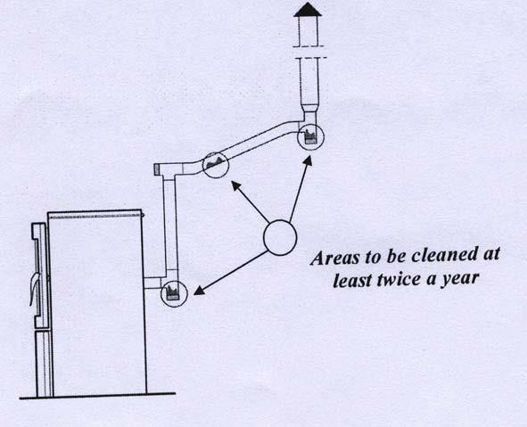

Místa, která je nutné čistit alespoň dvakrát ročně.
Obrázek 18. Místa, která je nutné čistit alespoň dvakrát ročně

SPECIÁLNÍ ÚDRŽBA
Vaše kamna jsou generátor tepla, který využívá pelety jako pevné biopalivo. Proto je třeba jednou ročně provádět speciální údržbu.
Tyto práce, jak bylo vysvětleno dříve, se nejlépe provádí na začátku topné sezóny.
Účelem této speciální údržby je zajistit správný a efektivní provoz kamen.

DŮLEŽITÉ BEZPEČNOSTNÍ INFORMACE

KVALITA PELET JAKO PALIVA JE VELMI DŮLEŽITÁ
.

8.1. SKLADOVÁNÍ PELET
0
Pelety by měly být skladovány na suchém a ne příliš chladném místě. Studené a mokré pelety (teplota kolem 5oC) snižují tepelný výkon a vyžadují častější čištění kotle.
PELETY SE NESMÍ SKLADOVAT V BLÍZKOSTI KAMEN. Skladujte je nejméně 2 metry od kamen. Při manipulaci s peletami dávejte pozor, aby se nerozsypaly.
UPOZORNĚNÍ:
Pokud se nacházejí piliny nebo malé - rozložené pelety v nálevkové části kotle, tedy v zásobníku na pelety, může to způsobit blokování vkládání pelet. Takové pelety můžou způsobit poruchu činnosti motor-reduktoru, který pohání mechanismus pro vkládání pelet, nebo k poškození motor-reduktoru. Pokud na dně zásobníku na pelety, tedy na dně šnekového podavače, když je zásobník prázdný, vidíte takovou malou, rozloženou peletu, vysajte ji vysavačem tak, že protáhnete prodlouženou trubku vysavače otvorem mřížky na pelety.

PŘIPOJENÍ K HYDRAULICKÉ INSTALACI
Pro snížení rizika kondenzace se při instalaci kamen doporučuje instalovat třícestný směšovací ventil s přilehlým termostatem.

Schéma hydraulické instalace kotle na pelety (radijatorové topení)
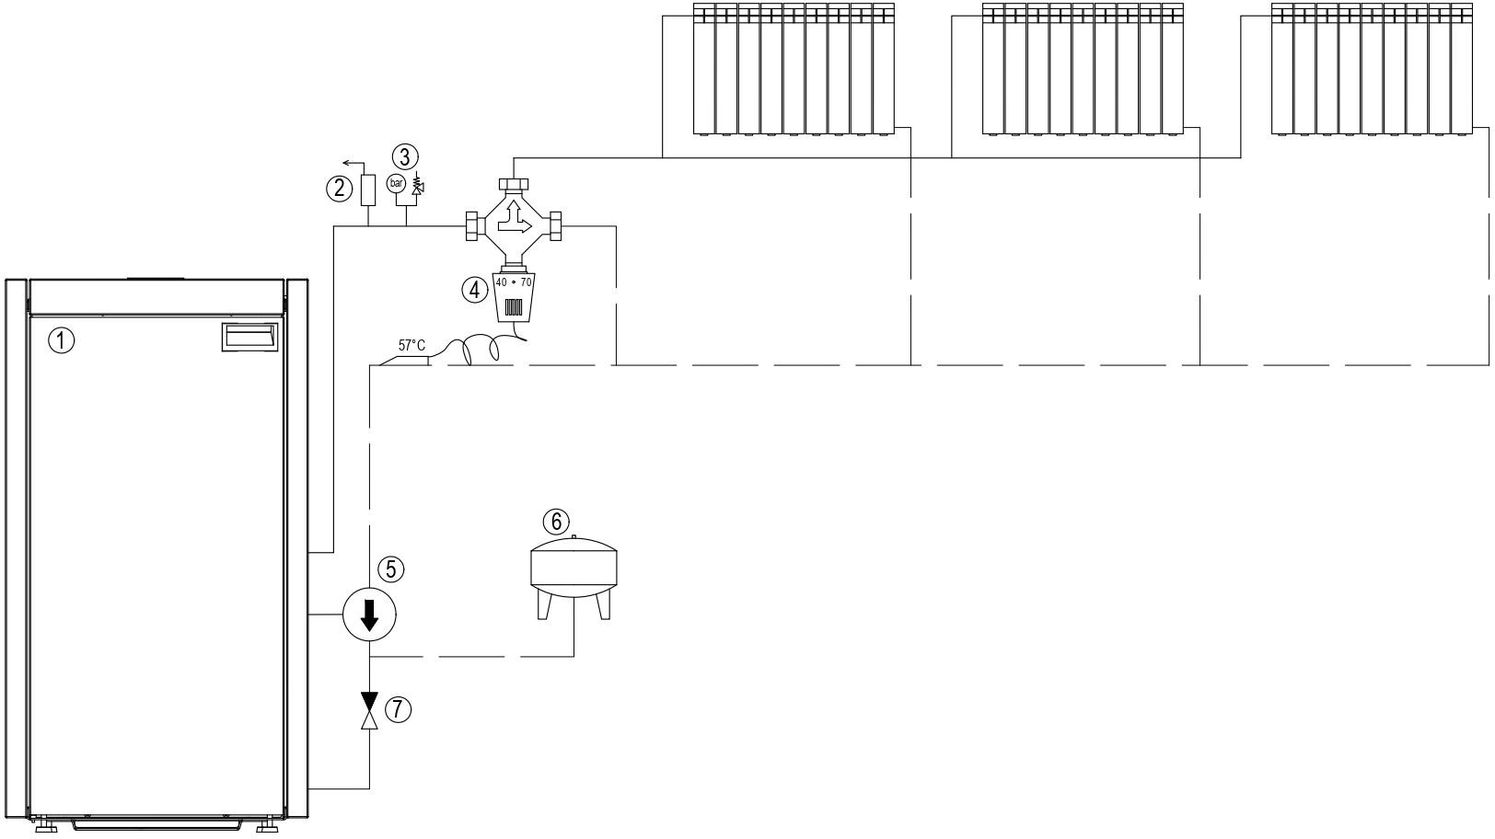

Legenda:
- Kotel na pelety
- Odvzdušňovací nádoba
- Bezpečnostní ventil 3 bar
- Třícestný směšovací ventil s naléhajícím termostatem
- Cirkulační pumpa
- Expanzní nádoba posuda
- Nevratný ventil

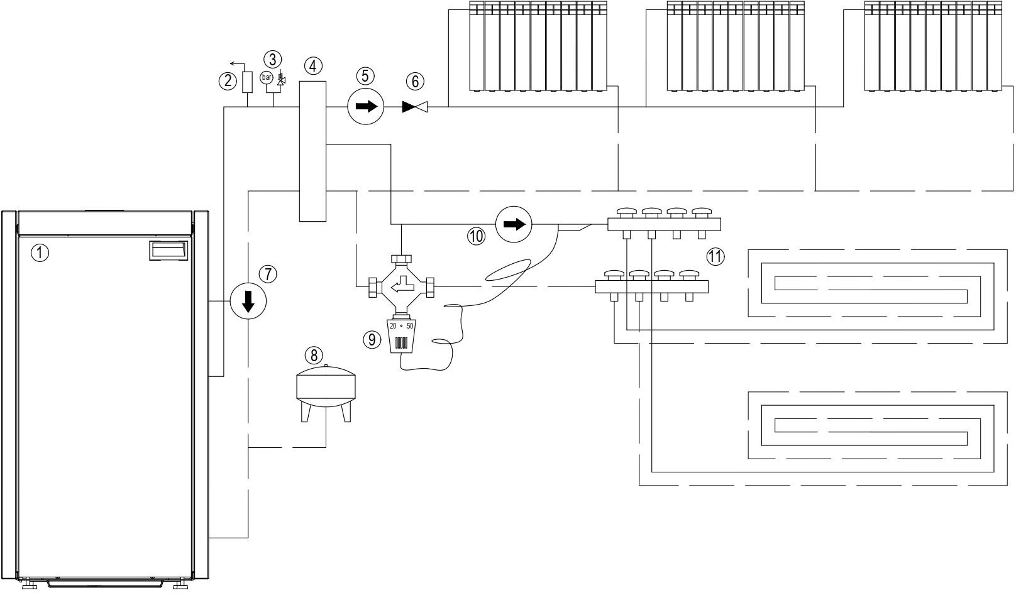
Schéma hydraulické instalace kotle na pelety (radiatorové a podlahové topení)

DŮLEŽITÉ
- Připojení kotle k hydraulické instalaci mohou provádět POUZE kvalifikovaní technici, kteří to mohou provést v souladu s platnými právními předpisy v zemi, kde se instalace provádí.
ALFA PLAM se zříká veškeré odpovědnosti v případě materiálních nebo tělesných škod, v případě poruchy, nesprávné funkce, pokud nebudou dodržována výše uvedená doporučení.
Kotel je určen pro podlahové a ústřední vytápění.
Kotel je připraven pro uzavřený topný systém. Dodržujte předpisy SRPS. Zadní strana kotle s přípojkami je znázorněna na obrázku 19.
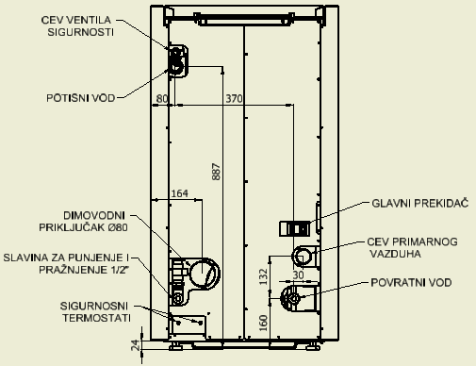
zpátečka
Trubka primárního vzduchu
Hlavní vypínač
Bezpečnostní termostaty
Kohoutek pro napouštění a vypouštění
Kouřovodová přípojka
přívod
Trubička pojistného ventilu
Obrázek 19

PŘÍVOD A ZPÁTEČKA
Výstupy přívodu a zpátečky na kotli jsou 1’’ a nesmí se redukovat respektive zužovat až k první vidlici. Použijte ocelovou trubku 1’’ nebo měděnou trubku vnějšího průměru Ø28mm (nebo většího průměru).
Při provádění montáže dbejte na sklon trubky, který by měl být 0,5 % (5 mm na metr délky potrubí) a na odvzdušnění systému (kotel, trubky, radiátory).
Na přívodu umístěte termomanometr, který bude ukazovat tlak vody v systému a teplotu vody na výstupu z kotle.

VESTAVĚNÉ DÍLY V KAMNECH
V kamnech jsou vestavěny následující komponenty:
-bezpečnostní ventil,
-cirkulační čerpadlo,
-automatický odvzdušňovací ventil (hrnec),
-expanzní nádoba,
-kohoutek pro napouštění a vypouštění instalace
Již tedy není nutné výše uvedené díly instalovat. Kamna jsou kompletní, což je veliká výhoda a není již potřeba prostor pro tyto díly.

BEZPEČNOSTNÍ VENTIL
Ventil se nachází pod víkem kamen na přívodu. Vstupní přípojka je R1/2". Otevírá se při tlaku vody 2,5 barů. Dostanete se k ní sejmutím pravé boční strany při pohledu ke kamnům. Výstup pojistného ventilu, jehož přípojka vyčnívá zadní stranou nad tlakové potrubí, by měl být sveden do kanalizace.

CIRKULAČNÍ ČERPADLO
V kotli je vestavěno kvalitní cirkulační čerpadlo Wilo typ RS 25/6 – 3 na zpátečce R1״. Výkon čerpadla je 93W. Elektronika jej zapíná a vypíná podle nastavené teploty vody.
Hřídel čerpadla musí být ve vodorovné poloze. Z těchto důvodů se při připojení k instalaci ujistěte, že se čerpadlo neotáčí! Pevně držte pozinkovaný holender na zadním výstupu.
K čerpadlu se dostanete po sejmutí kulatého krytu přišroubovaného k plechu na levé straně při pohledu směrem ke kamnům. Upozornění:
Pokud kamna nejsou v provozu delší dobu, (např. měsíc) může se stát, že se hřídel zadře a že nebude pohánět vodu a čerpadlo přestane fungovat nebo shoří. Pokud se při spouštění kotle do provozu voda zahřeje a čerpadlo nebude pohánět vodu, pokud se radiátory při dosažení nastavené teploty nezahřejí, pokud se neozve bublání vody (pohyb vody), nebo pokud teplota vody v bojleru stoupne a radiátory netopí, sejměte kryt z boku, jak je uvedeno v předchozím odstavci a přistupte k čerpadlu. Pod čerpadlo položte hadřík a pomocí plochého šroubováku o šířce hrotu 5 - 7 mm vyšroubujte krátký šroub z přední části čerpadla. Dávejte pozor, aby šroub nezapadl za bok. Z čerpadla poteče trochu vody, což je zcela normální. Zatlačte šroub do otvoru čerpadla, dostaňte se do drážky hřídele čerpadla a otáčením šroubováku a hřídele doleva - doprava rozpohybujte hřídel čerpadla. Vraťte vyjmutý šroub z čerpadla na místo v otvoru čerpadla a dobře jej utáhněte. Ujistěte se, že těsnění pod šroubem čerpadla nevypadlo.

AUTOMATICKÝ ODVZDUŠNOVACÍ VENTIL
Na přívodné trubce pod krytem je instalován automatický odvzdušňovací ventil. Jeho úlohou je vytlačit vzduch z kotle.
Dostanete se k němu odstraněním pravé strany při pohledu směrem ke kotli.
Uzávěr ventilu musí být volný, nesmí být utažený, aby vzduch mohl volně proudit z kotle a instalace.

EXPANZNÍ NÁDOBA
V samotných kamnech je instalována expanzní nádoba o objemu 10 litrů. Její funkcí je stabilizovat tlak v kotli a topném systému. Továrně nastavený tlak v nádobě je 1 bar.

KOHOUTEK PRO NAPOUŠTĚNÍ A VYPOUŠTĚNÍ
Kohoutek pro napouštění a vypouštění instalace se nachází na zadní části dole.
Vstupní připojení je R1/2" a výstup má nástavec na hadici.

NAPOUŠTĚNÍ INSTALACE A SPOUŠTĚNÍ DO CHODU
Před zahájením hoření je třeba celý systém podlahového (ústředního) vytápění naplnit vodou a dobře odvzdušnit a kamna řádně připojit ke komínu. Pracovní tlak vody doporučujeme 1 až 1,9 barů a nejlépe ho udržovat v rozmezí 1,2 až 1,6 barů. Zkušební tlak instalace může být až 1,9 barů.
UPOZORNĚNÍ:
POZNÁMKA: Kamna se nesmí používat bez vody. Musí být připojena k instalaci, na kterou jsou napojeny radiátory s minimálním výkonem 8 KW.

PRAKTICKÝ NÁVOD A RADY NA POUŽÍVÁNÍ TOPNÉHO SYSTÉMU
-.

PLNĚNÍ DŘEVĚNÝMI PELETAMI
Plnění zásobníku se provádí z horní strany kamen otevřením víka. Vsypte dřevěné pelety do zásobníku. Jeho kapacita je asi 3 patnáctikilové pytle, to je 45kg pelet.
Chcete-li tento postup zjednodušit, proveďte jej ve dvou fázích:
- Polovinu obsahu pytle nasypte do zásobníku a počkejte, až se pelety dostanou na dno. Zapněte kotel.
- Když kotel začne normálně pracovat, nasypte pelety do zásobníku na pelety podle potřeby.
- Nikdy neodstraňujte bezpečnostní mřížku ze zásobníku. Při plnění dřevěnými peletami zabraňte kontaktu pytle s horkými povrchy.

POPIS A FUNKCE OVLADAČE PRO ŘÍZENÍ PROVOZU KAMEN

UŽIVATELSKÉ ROZHRANÍ
Zobrazovací jednotka umožňuje komunikaci s ovladačem pouhým stisknutím určitých tlačítek.

Displej s tlačítky
Displej zobrazuje informace o stavu provozu kamen. Přístupem do nabídky je možné získat různé typy zobrazení a provést nastavení dostupná v závislosti na úrovni přístupu.
V závislosti na provozním režimu mohou mít displeje různý význam v závislosti na poloze na displeji.
Obrázek 20 ukazuje příklad displeje.

7-12 13 15 6

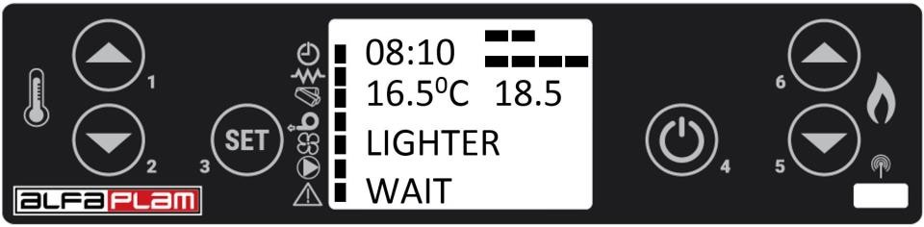
1
3
14
16
4
5

2

Obrázek 20
Tlačítka:
1 – zvýšení teploty a programové funkce změna dne, času
2 – snížení teploty a programové funkce změna dne, času
3 – změna programu SET
4 – ON/OFF zapínání / vypínání, opuštění programu
5 – snížení intenzity topení
6 – zvýšení intenzity topení
7 do 12 – popsáno na obrázku 18
13 – čas
14 – ukazatel pokojové teploty
15 – ukazatel teploty vody
16 – informace o chodu kamen
Obrázek 21 popisuje význam symbolů na levé straně displeje
Aktivace na displeji jednoho ze segmentů v oblasti "stav" indikuje aktivaci zařízení odpovídající následujícímu seznamu:
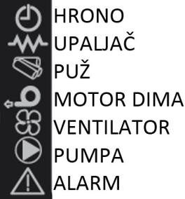
Chrono
Zapalovač
Šnek
Motor kouře
Ventilátor
Čerpadlo
Alarm

K čemu slouží tlačítka
Obrázek 21.

tlačítko | Popis | režim | akce
1 | Zvyšuje teplotu | PROGRAMOVÁNÍ | Upravuje/zvyšuje hodnotu ve vybrané nabídce
1 | Zvyšuje teplotu | V PROVOZU/VYPNUTO | Zvyšuje teplotu prostoru
2 | Snižuje teplotu | PROGRAMOVÁNÍ | Upraví/sníží hodnotu vybrané nabídky
2 | Snižuje teplotu | V PROVOZU/VYPNUTO | Snižuje teplotu prostoru

3 | Menu | - | Přístup do MENU
3 | Menu | MENU | Přístup k další úrovni podnabídky
3 | Menu | PROGRAMOVÁNÍ | Nastaví hodnotu a přesune se na další položku nabídky
4 | ON/OFF  odblokování | CHOD | Stisknutí na 2 sekundy zapne nebo vypne kamna, pokud jsou vypnutá respektive zapnutá
4 | ON/OFF  odblokování | BLOKOVÁNÍ | Odblokuje kamna a převede je do vypnutého stavu
4 | ON/OFF  odblokování | MENU/ PROGRAMOVÁNÍ | Přenese se do vyšší úrovně nabídky, nastavená nastavení se uloží do paměti
5 | Snižuje výkon | V PROVOZU/VYPNUTO | Nastavuje výstupní výkon pece
5 | Snižuje výkon | MENU | Přejde na další položku nabídky
5 | Snižuje výkon | PROGRAMOVÁNÍ | Vrátí se na další položku podnabídky, nastavení se uloží
6 | Zvyšuje výkon | MENU | Přejde na předchozí položku nabídky
6 | Zvyšuje výkon | PROGRAMOVÁNÍ | Vrátí se na další položku podnabídky, nastavení se uloží
Tabulka 5

PRACOVNÍ REŽIM (UŽIVATEL)

Zapnutí kotle
Když jsou kamna připojena k elektrické síti, přepněte přepínač umístěný na zadní straně kamen do polohy 1. Poté se na displeji zobrazí následující displej:
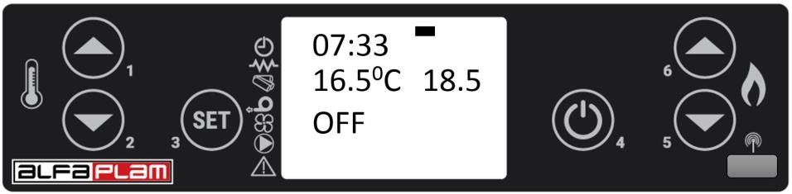
Obrázek 22
Kamna zapnete podržením tlačítka 4 na několik sekund, ihned poté se na displeji zobrazí hlášení START (obrázek 23) - kamna se spustila.
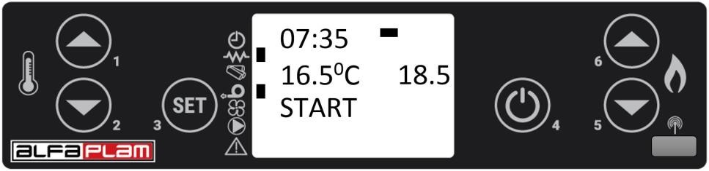
Obrázek 23
Ihned poté dostáváme hlášení LIGHTER WAIT (obr. 24) - zapalovač svítí a následně se objeví hlášení LOAD PELLET (obr. 25) - začíná vkládání pelet. Následuje hlášení FIRE WAIT (obrázek 26) - čekáme na zapálení pelet a když teplota spalin dosáhne 45ºC, objeví se hlášení FLAME LIGHT (obrázek 27).
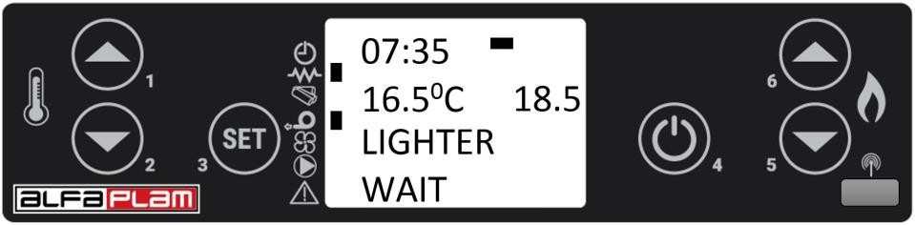
Obrázek 24
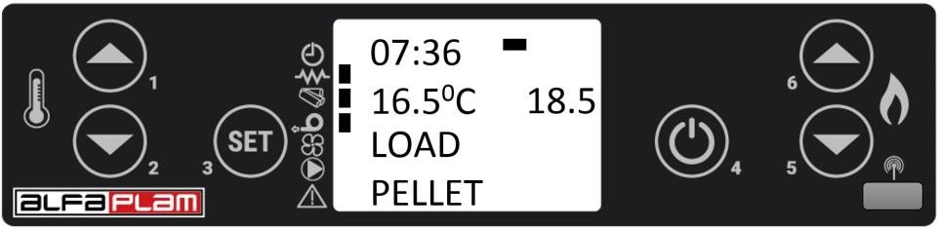
Obrázek 25

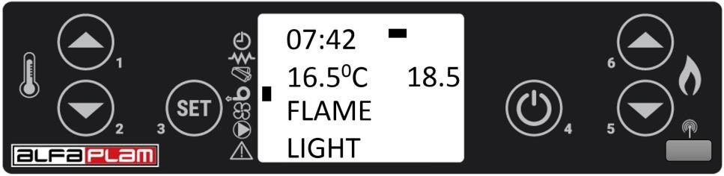
Obrázek 27
Po této zprávě se stabilizuje plamen, kamna přejdou do pracovního režimu a zobrazi se WORK (obrázek 28), kamna pak pokračují ve stabilním pracovním procesu.
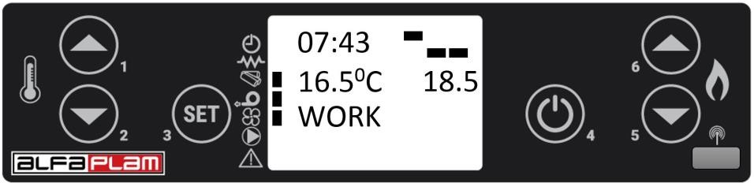

Neúspěšné zapálení
Obrázek 28
Pokud po vypršení 20 minut teplota kouře nedosáhne minimální dovolené hodnoty 45ºC, kamna přejdou do stavu alarmování, viz kapitola 15.6.3.

Kotel v provozu
Pokud je fáze zážehu pozitivně ukončena, tzn. pokud teplota spalin dosáhne hodnoty 45ºC za méně než 20 minut, kamna se přepnou do režimu WORK, který představuje běžný režim provozu.

Nastavení teploty prostoru a vody v kotli

Pro nastavení teploty místnosti a vody v bojleru stačí stisknout tlačítka 1 nebo 2. Na displeji se zobrazí

aktuální stav nastavené teploty (TSET ). Kamna jsou továrně nastavena na teplotu vody v kotli 65ºC a na teplotu místnosti 20ºC.

Stisknutím tlačítka 1 se zobrazí SET TEMP. WATER (obrázek 29) tj. nastavená hodnota teploty vody v kotli. Poté tlačítkem 1 zvyšujeme a tlačítkem 2 snižueme hodnotu teploty temperature a tímto způsobem nastavujeme požadovanou teplotu vody v kotli. Teplota vody se může nastavovat v rozsahu od 40ºC do 80ºC. Doporučujeme, abyste teplotu vody nenastavovali pod 57ºC kvůli možné kondenzaci v kotli a ani nad 75ºC.
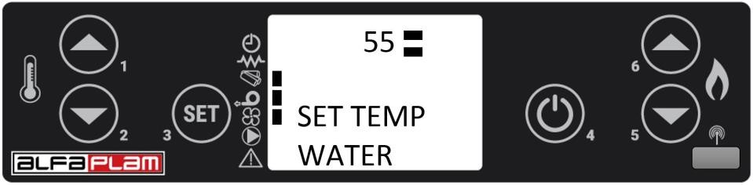
Obrázek 29
Stisknutím tlačítka 2 se zobrazí zpráva SET TEMP. ROOM (obrázek 30) tzn. nastavená hodnota pokojové teploty. Poté tlačítkem 1 zvyšujeme a tlačítkem 2 snižujeme hodnotu teploty a nastavujeme tak požadovanou hodnotu pokojové teploty. Teplotu v místnosti lze nastavit v rozsahu od 7ºC do 40ºC.
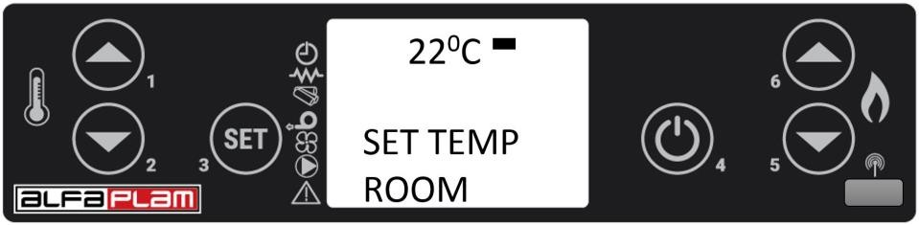
Obrázek 30

Teplota prostoru nebo vody v kotli dosahuje nastavenou teplotu
Když teplota místnosti nebo vody v bojleru dosáhne nastavené hodnoty (TSET), tepelný výkon se automaticky převede na minimální hodnotu, kamna se přepnou do ekonomického režimu provozu, kdy je dosažena úspora paliva a na dispelji se zobrazí hlášení WORK MODULAT, jak je znázorněno na obrázku 31. Pokud teplota v místnosti nebo vody v kotli přesáhne nastavenou hodnotu o 4 ºC (TSET + 4 ºC), aktivuje se režim STAND-BY, kamna se dočasně vypnou.

Nastavení výkonu kotle
Když kamna po fázi zapálení přejdou do fáze normálního provozu (fáze WORK), je možné upravit výstupní výkon kamen, tedy intenzitu ohřevu. Po stisknutí kláves 5 a 6 se zobrazí zpráva SET OUTPUT tzn. upravte výstupní výkon kamen (obrázek 32). Tlačítkem 6 zvyšujeme a tlačítkem 5 snižujeme výkon kamen. Úroveň 1 je minimální a úroveň 5 je maximální výkon.
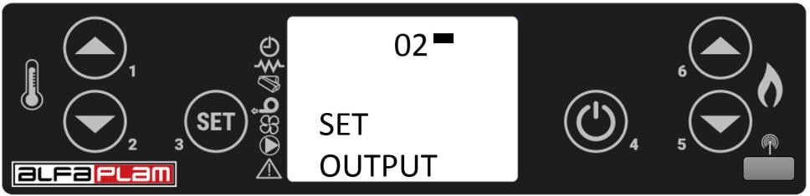

Čištění kotle
Obrázek 32

Při běžném provozu v provozním režimu se v intervalech stanovených na určitý počet minut aktivuje režim „ČIŠTĚNÍ KOTLE“, jehož doba trvání je určitý počet sekund v závislosti na typu kamen, kvalitě pelet atd.
Poté se podávání pelet zastaví a hořák se vyčistí od nespálených pelet, což je doprovázeno hlášením CLEANING FIRE-POT na displeji.

Vypnutí kotle
Pro vypnutí kamen stačí podržet tlačítko 4 stisknuté asi 2 sekundy.
Šnek se okamžitě zastaví a kouřový motor se přepne na vyšší rychlost, na displeji se zobrazí zpráva:
FINÁLNÍ ČIŠTĚNÍ (obrázek 33). Následuje fáze CLEANING FINAL, která trvá od 10 do 20 minut.
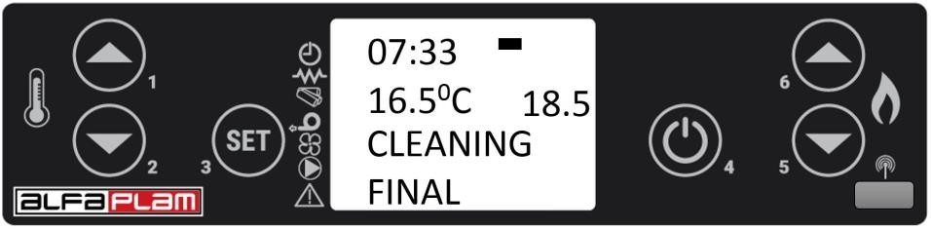
Obrázek 33
Činnost kouřového motoru končí po uplynutí 10 minut od vypnutí kamen a také poté, co teplota kouře klesne pod 70ºC. Když jsou kamna vypnutá, na displeji se objeví zpráva OFF (Obrázek 34).).
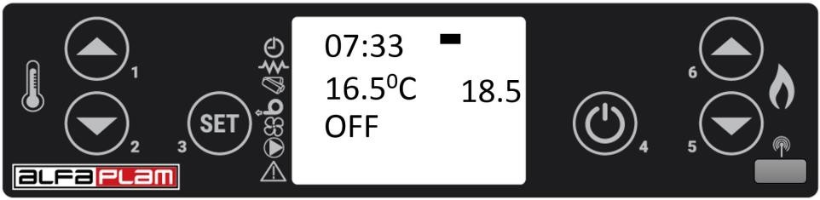

Opětovné zapnutí kotle
Obrázek 34

Kamna není možné znovu zapnout, dokud teplota spalin neklesne pod 45ºC, tedy dokud kamna nevychladnou.

VZHLED PLAMENE-OHNĚ
Měli byste věnovat pozornost tvaru, barvě a charakteru plamene.
Tvar plamene by měl být protáhlý a široký a „živý“.
Barva plamene má být od žluté, světle žluté až po bílou.
Charakter ohně by měl být „živý“.”.

MENU
Stisknutím tlačítka 3 (MENU) vstoupíte do nabídky.
Je rozdělena do různých položek a úrovní, které umožňují přístup k nastavení a programování karty.
Položky nabídky, které umožňují přístup k technickému programování, jsou chráněny klíčem.

    - Uživatelské menu
Následující přehled stručně popisuje strukturu menu a v tomto odstavci se zaměřuje pouze na volby dostupné uživateli. Klávesa 3 se používá pro přístup do Menu, poté se stejná klávesa používá pro přístup do další úrovně podnabídky a nakonec se klávesa 3 používá k nastavení hodnoty a přechodu na další položku nabídky. Tlačítko 6 přepne do předchozí podnabídky a provedená nastavení se uloží. Stisknutím tlačítka 5 se přesunete do další podnabídky a nastavení se uloží. Tlačítko 4 se přesune do vyšší úrovně nabídky, nastavení se uloží.

Menu 01 – nastavení hodin
Tato nabídka nastavuje aktuální čas a datum na displeji. Elektronická karta je vybavena lithiovou baterií, která umožňuje, aby vnitřní hodiny fungovaly déle než 3/5 roku. Pro nastavení času je nutné vstoupit do menu nastavení času a data. Stiskněte tlačítko SET a pomocí tlačítka 5 přejděte do nabídky 01, jak je znázorněno na obrázku 35:
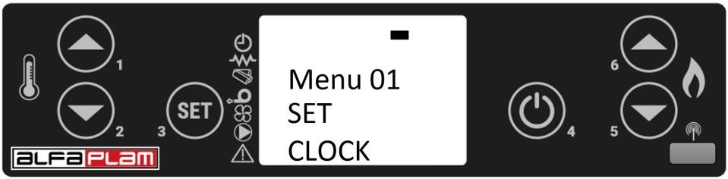
Obrázek 35
).
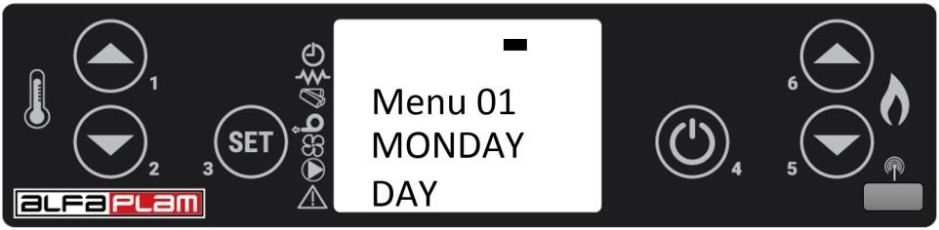
Slika 36
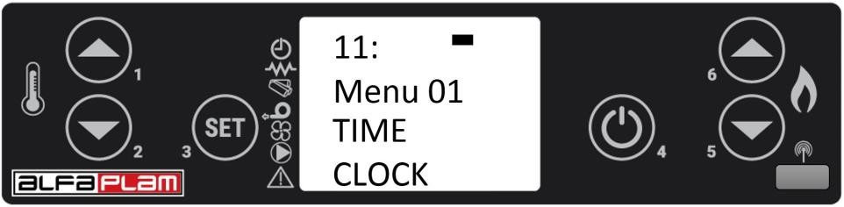
Obrázek 37
.
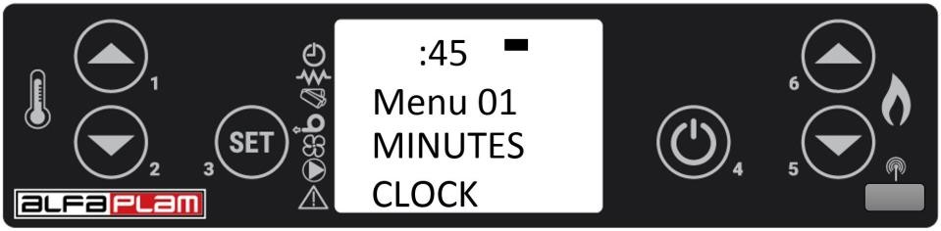
Obrázek 38
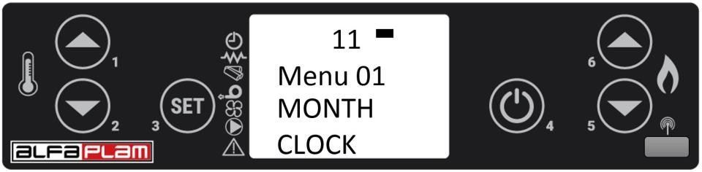
Obrázek 39
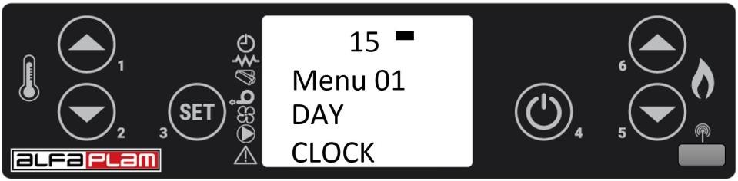
Obrázek 40

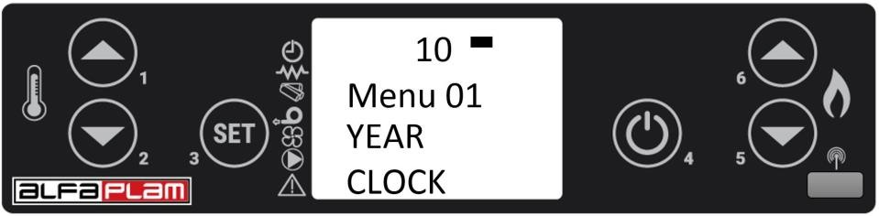
Obrázek 41

Menu 02 – programování chodu kotle
Existují tři druhy programování chodu kamen:
Denní programování
Týdenní programování
Víkendové programování
Denní programování
Umožňuje nastavení denních funkcí chronotermostatu. Kamna lze na přání zapnout a vypnout dvakrát a to je regulováno programy s tím, že mezi vypnutím a opětovným spuštěním musí uplynout dostatek času, aby kamna vychladla. Je nutné, aby byl správně nastaven čas a datum (Menu 01). Funkce zapínání a vypínání kamen závisí na tomto úkonu, proto nezapomeňte nastavit správný čas.
Nejprve stiskněte tlačítko SET a pomocí tlačítka 5 vstupte do nabídky 02, jak je znázorněno na obrázku 42:
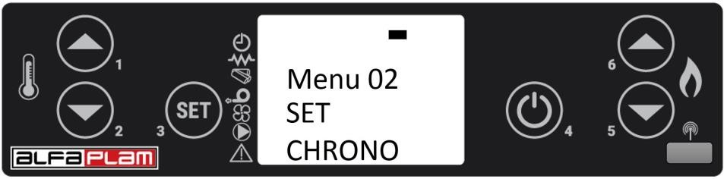
Obrázek 42
Stiskněte tlačítko SET, displej je jako na obrázku 43:
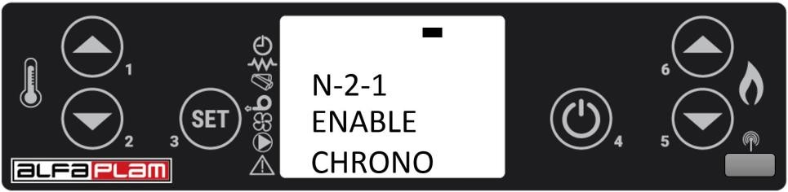
Obrázek 43
.
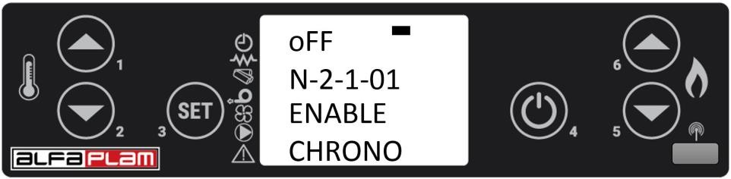
Obrázek 44
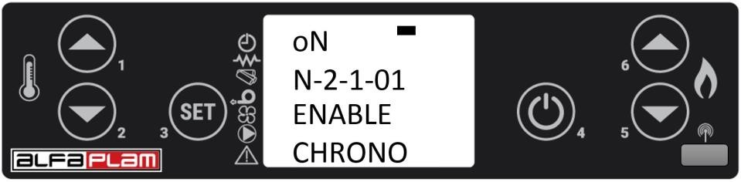
Obrázek 45
:
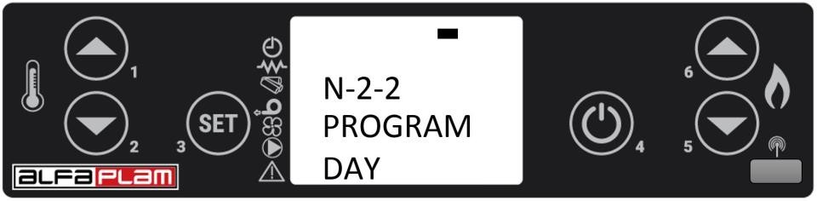
Obrázek 46

Stiskněte dvakrát tlačítko SET a displej bude vypadat jako na obrázku 47. Tlačítky 1 nebo 2 nastavte čas prvního zapálení kamen během dne. Stisknutím tlačítka SET bude displej vypadat jako na obrázku 48 a tlačítky 1 nebo 2 se nastavuje čas prvního vypnutí kamen.
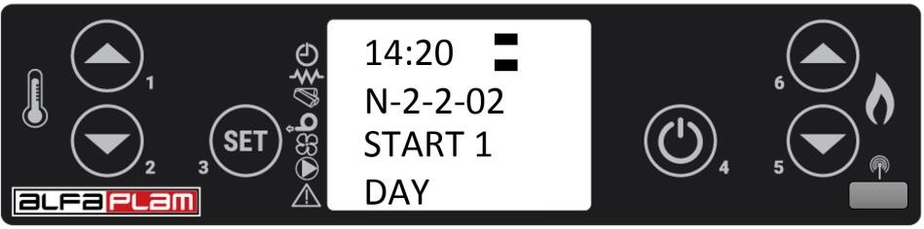
Obrázek 47
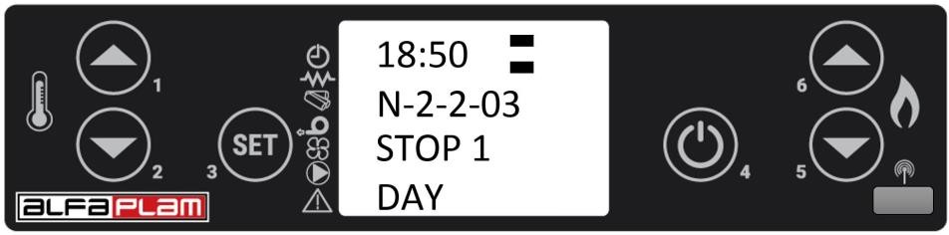
Obrázek 48
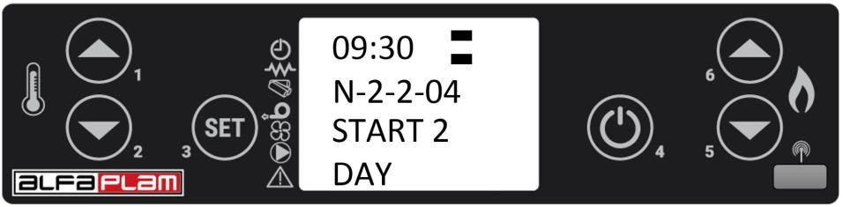
Obrázek 49
Stisknutím tlačítka SET přepnete na nastavení jiného programu. Tlačítkem 1 nastavujeme dobu zapálení kamen (obrázek 49). Stiskneme tlačítko SET a nastavíme dobu vypnutí trouby (obrázek 50). Po dokončení nastavení stiskněte tlačítko 4 pro návrat do hlavní nabídky a na displeji se zobrazí indikátor, že programování je aktivní.
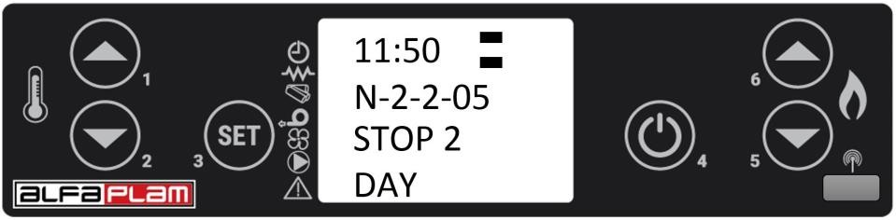
Obrázek 50

Týdenní programování
Týdenní programování nabízí 4 nezávislé programy (4 programy vypínání a zapálení). Pro každá den v týdnu zvlášť, tyto 4 programy se mohou kombinovat, tj. Jestli bude nějaký z nich aktivní nebo ne (OFF ili ON). Ujistěte se, že jsou programy nastaveny pečlivě, aby se časy zapalování a vypínání nepřekrývaly.
Pozor: programujte pečlivě, obecně se vyhněte překrývání časů aktivace a/nebo deaktivace ve stejný den v různých programech.
.
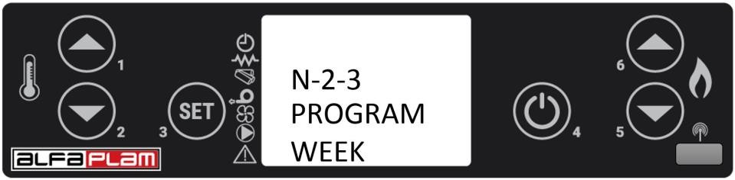
Obrázek 51
.
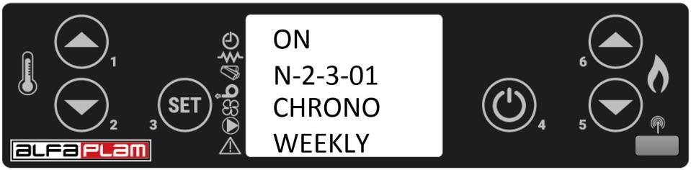
Obrázek 52
.

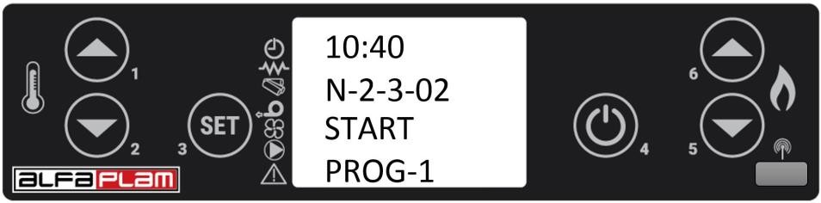
Obrázek 53
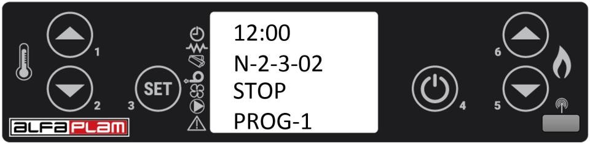
Obrázek 54
Pritisnemo taster SET i sa tasterom 1 aktiviramo (ON) ili deaktiviramo (OFF) program 1 za odgovarajući dan u nedelji počev od ponedeljka pa sve do nedelje kao što je prikazano na slici 55 i 56. Prelazak iz dana u dan se vrši pritiskom na taster SET.
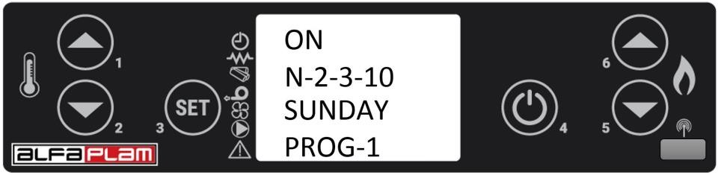
Obrázek 55
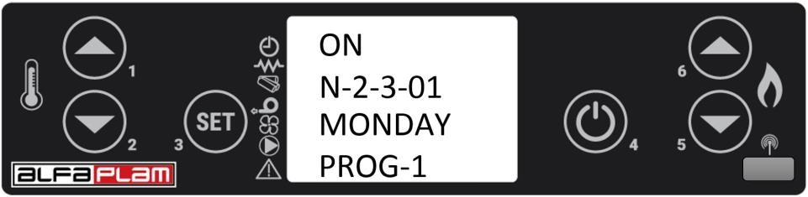
Obrázek 56
Stisknutím tlačítka SET přepnete na nastavení druhého programu a jeho aktivaci pro každý den v týdnu jednotlivě (stejně jako u programu 1). Proveďte stejný postup pro zbývající dva programy (program 3 a 4). Na displeji se zobrazí indikátor aktivace programování.
Pozor: Deaktivujte denní programování, pokud si přejete používat týdenní programování
Víkendové programování
Víkendové programování umožňuje programování, zapínání a vypínání kamen (dvakrát během dne) během víkendu (sobota a neděle). Víkendové programování aktivujte pouze v případě, že denní a týdenní programování je deaktivováno.
První čtyři kroky při programování jsou stejné jako při denním programování (obrázky 42-45). Stiskněte třikrát klávesu 4 a poté klávesu 5 a displej se zobrazí jako na obrázku 57.
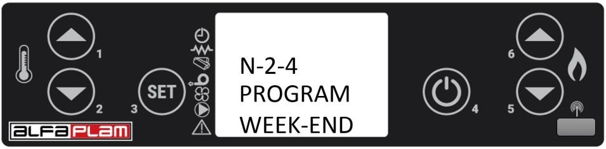
Obrázek 57
Stisknutím tlačítka SET aktivujeme víkendový program, jak je znázorněno na obrázku 58.
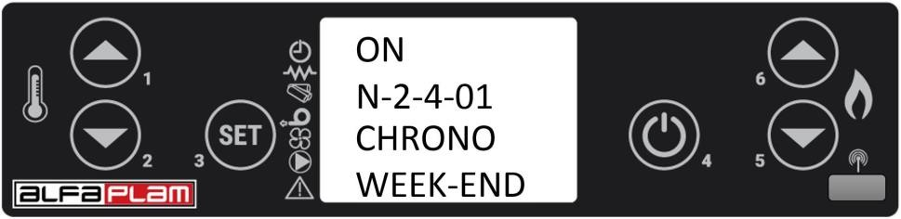
Obrázek 58

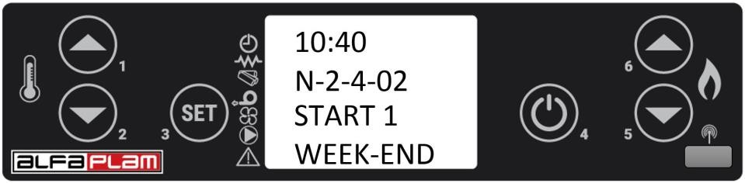
Obrázek 59
Stisknutím tlačítka SET a následně tlačítkem 1 nastavíme čas prvního zapálení kamen podle obrázku 59. Opětovným stisknutím tlačítka SET a tlačítkem 1 nastavíme čas vypnutí kamen a displej bude vypadat jako na obrázku 60.
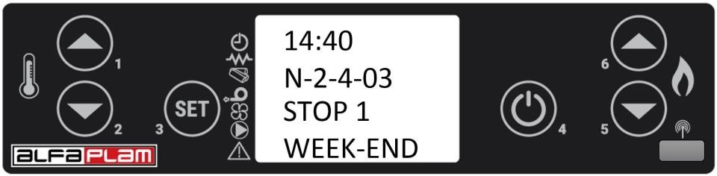
Obrázek 60
Stejný postup použijete pro programování druhého víkendového programu, obrázky 61 a 62.
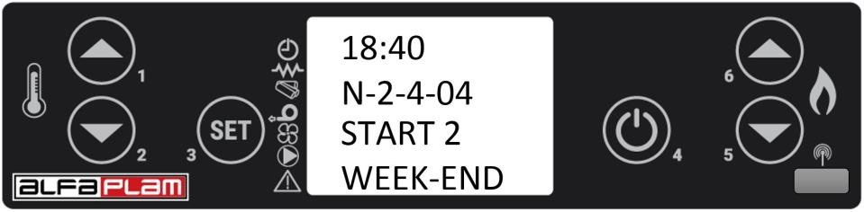
Obrázek 61
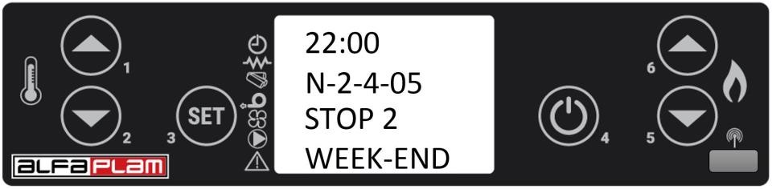
Obrázek 62
Po tomto nastavení se stiskem tlačítka 4 vrátíme do hlavní nabídky.
DOPORUČENÍ: Abyste předešli zmatkům a nechtěným operacím zapínání a vypínání, aktivujte vždy pouze jeden program, pokud přesně nevíte, čeho chcete dosáhnout.
Deaktivujte denní progeam, pokud si přejete aktivovat týdenní. Víkendový program mějte vždy neaktivní, poku používáte týdenní program 1, 2, 3 i 4.
Aktivujte víkendové programování pouze po deaktivaci týdenního programování.

Menu 03 – výběr jazyka
Umožňuje výběr jazyka z nabídky.
úroveň 1 | úroveň 2 | Nastavit stisknutím tlačítka SET
Menu 03 – vybrat jazyk
 | Menu 03-01 – italština | Set
 | Menu 03-02 – francouzština | Set
 | Menu 03-03 – angličtina | Set
 | Menu 03-04 – němčina | Set
Poznámka: Tovární nastavení je angličtina a doporučuje se neměnit jazyk.

Menu 04 – mód STAND- BY
Když je nastaveno ON, aktivuje se režim „STAND-BY“, který vypne kamna poté, co zvolená teplota stoupne o 4ºC nad nastavenou teplotu (TSET) na dobu delší než 2 minuty.
Po vypnutí způsobeném tímto nastavením bude restart možný pouze při splnění následující podmínky:
T < T_{SET} 4ºC
Pozor: Doporučujeme ponechat tovární nastavení v menu 04 "STAND-BY" režim.

Menu 05 – mód zvukového signálu
Výběrem možnosti “OFF” se vypíná akustická signalizace.

Menu 06 – počáteční plnění
Umožňuje naplnit kamna peletami, ikdyž jsou kamna vypnutá a chladná. Toto plnění trvá 90 sekund. Započne se tlačítkem 1 a přeruší tlačítkem 4. Neni nutné používat toto menu.

15 . 4 . 8 . Menu 07 – režim kamen
Vstupem do této nabídky můžete vidět aktuální stav kamen. Jsou vidět hodnoty teploty spalin, počet otáček kouřového motoru atd.

Menu 08 – technická nastavení
Přístup do tohoto menu není uživateli přístupné.

ALARMY
V případě, že se vyskytnou nesrovnalosti v provozu kamen, regulátor zareaguje a upozorní na nesrovnalosti určitým typem alarmu. K dispozici jsou následující alarmy.
Příčina alarmu | Zobrazení na displeji
Sonda teploty spalin | PROBE EXHAUST
Překročení teploty spalin | HOT EXHAUST
Neúspěšné zapálení | NO LIGHTIN-
Vypnutí v režimu chodu kamen v důsledku spotřebování pelet | NO PELLET
Výpadek elektrického napájení | BLACK OUT
Bezpečnostní tlakový spínač šneku | FAILURE DEPRESS
Obecný bezpečnostní termostat | SAFETY THERMAL
Porucha motoru kouřových plynů | FAN FAILURE
Bezpečnost šneka | ALARM TRIAC CO.
Porucha průtokoměru | PRESS WATER
Tabulka 6
.

    - Alarm sondy teploty spalin
Zapne se v případě poruchy detektoru kouře, když se rozbije nebo je vypnutý. Po dobu trvání alarmu se kamna sama vypnou.
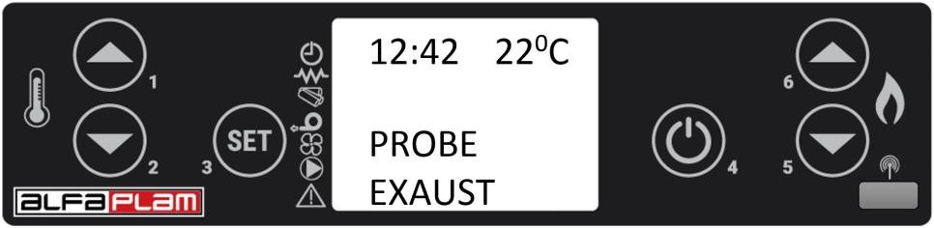
Obrázek 63

Alarm překročení teploty spalin
Dochází k němu, když kouřová sonda detekuje teplotu vyšší než 280oC. Na displeji se zobrazí zpráva jako na obrázeku 64.
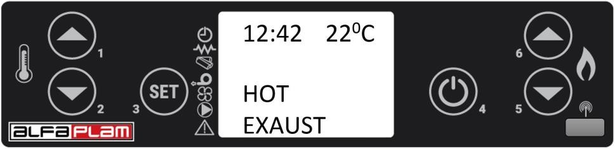
Obrázek 64
Po čas alarmu se ihned aktivuje vypínání kamen

Alarm neúspěšného zapálení
Zapne se, pokud fáze zapálení neuspěla.
Ihned se aktivuje vypínání.
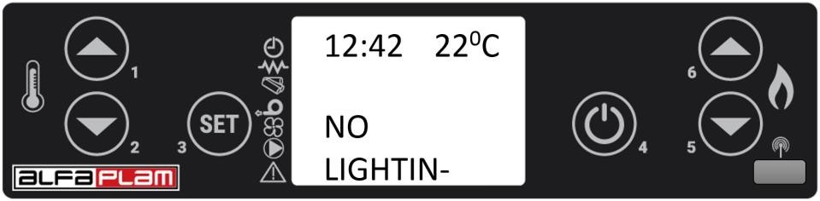
Obrázek 65

Alarm vypnutí po čas chodu
Pokud plamen zhasne během provozní fáze a teplota kouře klesne pod minimální provozní práh (45ºC), aktivuje se alarm jako na následujícím obrázku:
Ihned se aktivuje vypínání
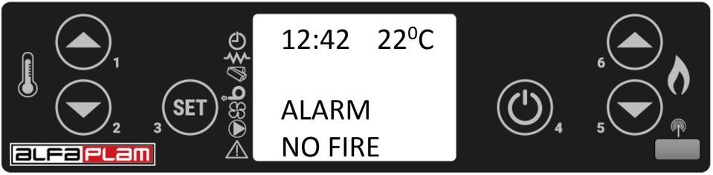
Obrázek 66

    - Alarm bezpečnostního tlakového spínače šneka
Pokud tlakový spínač (měřič přívodu vzduchu) zjistí, že tlak je pod prahovou hodnotou aktivace tlakového spínače, zareaguje tak, že přeruší napájení šneku. Zobrazí se zpráva: „Alarm Failure Depress“ a systém se zastaví.
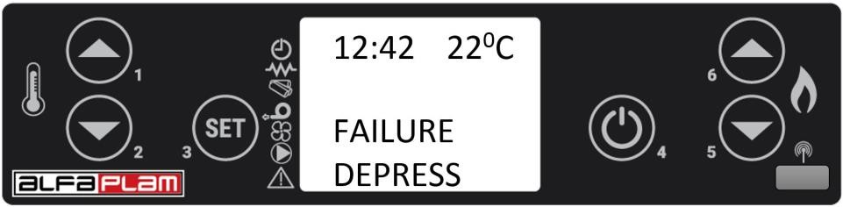
Obrázek 67

Alarm obecného termostatu
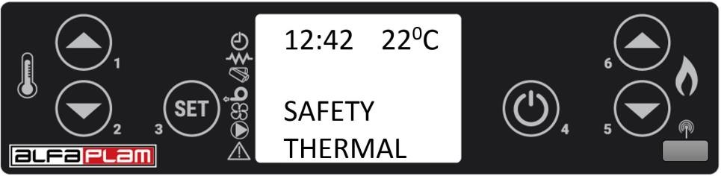
.
Obrázek 68

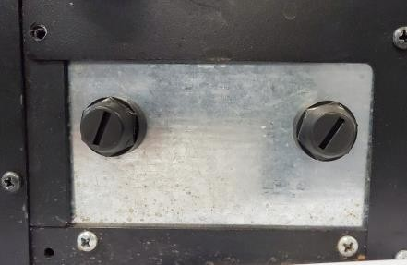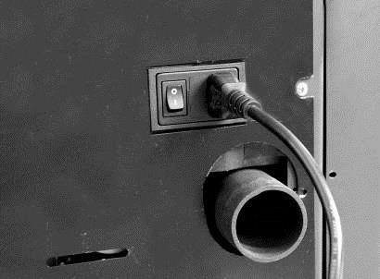
Obrázek 69 Obrázek 70.

Výpadek elektrického proudu ( block -out)
N Po ztrátě napětí v síti a v závislosti na stavu, ve kterém se kamna nacházela, se mohou objevit následující možnosti:

Předchozí stav | Délka stavu bez proudu | Nový stav
Vypnutá kamna | jakýkoli | Vypnutá kamna
Zapalování kamen | < 30sec | Zapálení kamen
Plnění pelet | < 30sec | Plnění pelety
Čekání na plamen | < 30sec | Čekaní na plamen
Chod | < 30sec | Chod
Čištění kotle | < 30sec | Čištění kotle
Vypínání kotle | < 30sec | Vypnutí kotle

V každém případě, pokud výpadek el. proudu trvá déle než 30 sekund, kamna se vypnou. Po obnovení napájení (pokud přerušení napájení trvalo déle než 30 sekund) se na displeji zobrazí následující zpráva:
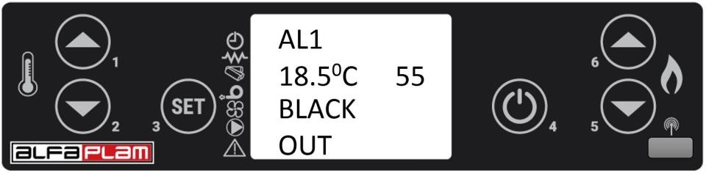
Obrázek 72
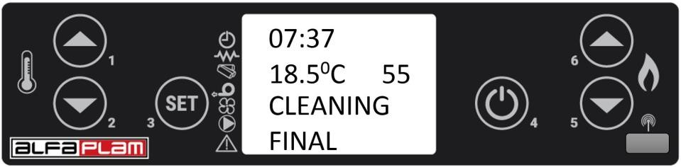
Obrázek 73
Alarm je nutné zrušit stisknutím tlačítka 4 na několik sekund, takže displej bude vypadat jako na obrázku 73. Při této příležitosti se zapne kouřový motor a začne čištění kamen. Po dokončení tohoto procesu bude displej vypadat jako na obrázku 74 a kamna budou znovu připravena ke spuštění.
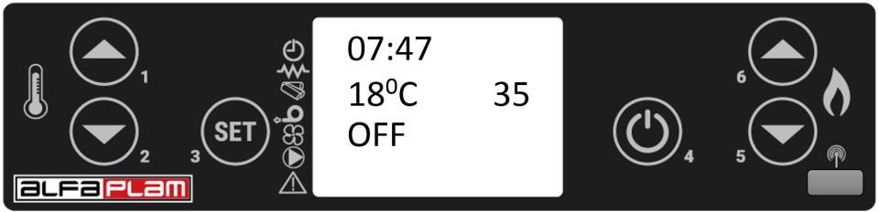
Obrázek 74

Schéma ZAPOJENÍ
Zde je znázorněno typické schéma zapojení regulátoru.
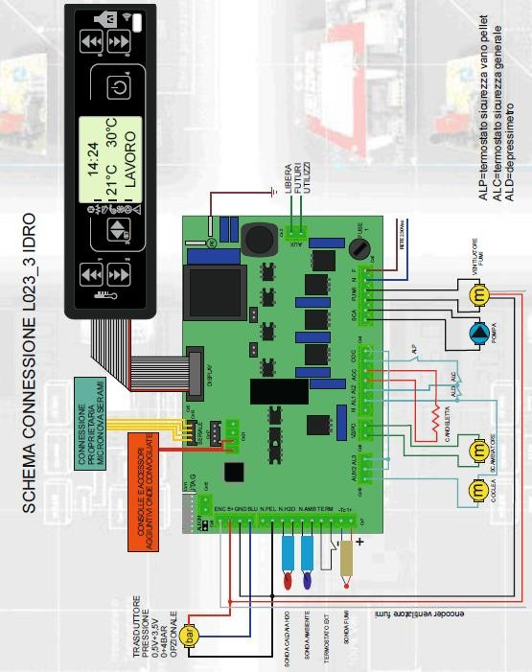

BEZPEČNOSTNÍ OPATŘENÍ
Obrázek 75

Kamna jsou vybavena následujícími bezpečnostními zařízeními:
-REGULÁTOR TLAKU
Kontroluje tlak v kouřovodu
Zastavuje transportního podavače šneka, pokud je odvod ucpaný nebo pokud narazí na odpor (vítr)
- ČIDLO TEPLOTY SPALIN
Měří teplotu plynů a schvaluje spuštění kamen nebo zastaví spuštění kamen, pokud teplota spalin klesne pod naprogramovanou hodnotu.
-TERMOSTAT KONTAKTU ŠNEKOVI
Když teplota překročí nastavenou bezpečnostní hodnotu, provoz kamen se okamžitě zastaví.
-TERMOSTAT KONTAKTU KOTLE
Když teplota překročí nastavenou bezpečnostní hodnotu, provoz kamen se okamžitě zastaví.
-SENZOR TEPLOTY VODY
Když se teplota vody příliš přiblíží zastavovací teplotě (85 °C), čidlo spustí kamna, aby provedla sérii chladících cyklů, nebo kamna automaticky zastaví pomocí „ECO-STOP“, aby se zabránilo zablokování kapilárního teplotního čidla popsaného výše.
-ELEKTRICKÁ BEZPEČNOST
Kamna jsou chráněna proti velkým proudovým poruchám pomocí standardních pojistek umístěných v hlavním vypínači na zadní straně kamen a na ovládacím panelu - základní desce.
-VENTILÁTOR ODPADNÍCH PLYNŮ
Pokud se ventilátor zastaví, základní deska okamžitě zablokuje přívod pelet a zobrazí se alarm.
-MOTOR S REDUKTOREM
Když motor s převodovkou přestane fungovat, kamna pokračují v provozu, dokud plamen nezhasne kvůli nedostatku kyslíku a není dosaženo minimální úrovně chlazení.
-DOČASNÉ PŘERUŠENÍ PŘÍVODU VZDUCHU
Po krátkém výpadku proudu se kamna automaticky přepnou na chlazení.
-KAMNA SE NEZAPALUJÍ
Když se při zapalování nevyvine plamen, kamna se přepnou do poplachového.

PORUCHY – PŘÍČINY - ŘEŠENÍ

PROBLĚMY | MOŽNÉ PŘÍČINY | ŘEŠENÍ
Dřevěné pelety nejsou vkládány do topeniště, do spalovací komory. | - Zásobník na pelety je prázdný  - Nekonečná spirála je zablokovaná.  - Motor šnekového převodu je vadný.  - Elektronická karta nefunguje. | - Doplnit zásobník  - Vyprázdnit zásobník a odblokovat spirálu- šnek  - Vyměňte redukční motor  - . Vyměňte elektronickou kartu
V kotli s eobjevuje vlhkost | 1. Kondezace spalin | 1. Porovnejte celkový výkon instalovaných topných těles s výkonem kamn. Pokud je celkový výkon instalovaných topných těles větší než celkový výkon kamen dodávaných do vody, vyměňte kamna za silnější, případně přizpůsobte počet radiátorů výkonu kamen.
Oheň zhasne nebo se kamna automaticky vypnou.  . | - Zásobník na pelety je prázdný.  - Do spalovací komory nejsou dodávány pelety.  - .Zásah bezpečnostní sondy teploty pelet.  - Dveře nejsou úplně zavřené nebo jsou opotřebovaná těsnění.  - Neadekvátní pelety.  - Slabá dodávka pelet.  - Spalovací komora je znečištěná.  - Komín je ucpán  - Porucha tlakového spínače.  - Motor odsávání kouře je poškozený. | 1. Doplnit zásobník.  2. Viz předchozí řešení.  3. Nechte kamna úplně vychladnout a znovu je zapněte. Pokud problém přetrvává, kontaktujte technický servis.  4. Zavřete dveře nebo vyměňte těsnění za originální těsnění.  5. Změňte typ dřevěných pelet a zvolte typ schválený výrobcem.  6. Prověřte dávkování a nastavení.  7. Vyčistěte spalovací komoru podle pokynů v návodu.  8.Vyčistit kouřovod.  9. Vyměňte tlakový spínač.  10. Zkontrolujte motor a případně jej vyměňte
Kamna fungují několik minut a poté se vypnou.. | 1. Fáze zapínání ještě neskončila.  2. Dočasný výpadek elektrického proudu.  3. Ucpaný kouřovod.  4. Rušení nebo porucha teplotní sondy.  5. Svíčka je poškozena. | 1. Znovu zapněte.  2. Viz předchozí bod.  3. Vyčistěte kouřovod.  4. Prověřte nebo vyměňte sondu  5. Prověřte nebo vyměňte svíčku.
Dřevní pelety se ukládají ve spalovací komoře. Sklo dvířek je špinavé a plamen je slabý. | 1. Nedostatek spalovacího vzduchu  2. Vlhké nebo neadekvátní pelety.  3. Motor systému odsávání kouře je vadný | 1. Vyčistěte spalovací komoru, prověřte, jestli jsou otvory průchozí. Proveďte běžné čištění spalovací komory a kouřovodný kanál. Prověřte, jestli přívod vzduchu není ucpaný. Prověřte stav těsnění na dvířkách.  2. Změňte druh pelet.  - 3. Prověřte motor a eventualně ho vyměňte.
Motor odsavače kouře nefunguje. | 1. Kamna nejsou napájena el. proudem.  2. Motor je poškozený.  3. Základní deska je vadná.  4. Ovládací panel nefunguje. | 1. Zkontrolujte síťové napájení a bezpečnost tavného odporu.  2. Zkontrolujte motor a kondenzátor a v případě potřeby je vyměňte.  3. Vyměňte elektronickou kartu.  4. Vyměňte kontrolní panel...
V automatickém režimu kamna pracují nepřetržitě na maximální výkon | 1. Termostat je programován na maximální pozici.  - 2. Termostat okolního vzduchu vždy měří studený vzduch.  3. Teplotní sonda je poškozená. | 1. Znovu nastavit teplotu termostatu.  2. Vyměňte pozici sondy.  3. Zkontrolujte sondu a v případě potřeby ji vyměňte.  4. Zkontrolujte ovládací panel a případně jej vyměňte.

 | 4. Kontrolní panel je poškozený nebo nefunguje
Kamna se nezapnou | 1. Nedostatek elektrického proudu  2. Sonda na dřevěné pelety je zablokovaná.  3. Tlakový spínač nefunguje (hlásí zablokování).  4. Odsavač kouře nebo kouřovod je ucpaný. | 1. Zkontrolujte, zda je zástrčka zatlačena a zda je hlavní vypínač v poloze "I".“.  2. Odblokujte sondu ovlivněním termostatu na zadní straně. Pokud se znovu zablokuje, vyměňte termostat.  3. Vyměňte tlakový spínač.  4. Vyčistěte kouřovod nebo kouřovodný kanál.
Tabulka 8

INFORMACE O LIKVIDACI (VYHOZENÍ) A DEMONTÁŽI (DEMONTOVÁNÍ) KOTLE
Demontáž a vyhození nebo likvidace (starých, použitých) kamen je výhradní odpovědností majitele kamen.
Majitel kamen musí dodržovat platné právní předpisy ve sve zemi týkající se bezpečnosti a ochrany životního prostředí. Demontáž a likvidaci kamen lze svěřit třetí osobě, pokud se jedná o firmu oprávněnou sbírat a likvidovat takové materiály.
UPOZORNĚNÍ: Ve všech případech musíte dodržovat platné zákony země, kde jsou kamna instalována ohledně likvidace takových materiálů (věcí) a případně likvidaci takových věcí nahlásit.
POZOR
Demontáž kamen musí být prováděna pouze, pokud kamna nejsou v provozu a jsou odpojeny z elektrické sítě (není přívod elektřiny).
• vyndejte všechny elektrické díly
• vyhoďte baterie elektronické karty do odpovídající popelnice v souladu s předpisy,
• oddělta baterie od elektronických karet,
• demontujte konstrukci kamen pomocí autorizované firmy
POZOR
Házení kamen na veřejných místech představuje vážné nebezpečí pro lidi a zvířata. Za zranění osob a zvířat v takových případech vždy odpovídá majitel.
Při demontáži kamen musí být zničena značka EC, tento návod a veškerá další dokumentace související s kamny.

